2020
Årsredovisning

Varsågod! Här är din förenings årsredovisning
I årsredovisningen kan du läsa om föreningens ekonomi och fastighet, Styrelsen redogör för vad som hänt under det gångna året och vad som planeras för kommande år. Årsredovisningen ger dig insyn i föreningen. Den visar föreningens ekonomiska ställning och resultatet för verksamhetsåret. Ta gärna en stund och läs igenom den. På insidan av omslagets baksida kan du läsa mer om hur du läser din bostadsrättsförenings årsredovisning.

Att bo i bostadsrätt
Bostadsrätt är en boendeform där det är bostadsrättsföreningen som äger fastigheten. En bostadsrättsinnehavare och medlem i en bostadsrättsförening har nyttjanderätt till sin bostad.
Det är en attraktiv boendeform som många lockas av, inte minst tack vare de stora möjligheterna att själv påverka sitt boende i form av att förändra i bostaden och att aktivt delta i styrelsens arbete för att förvalta värdet i fastigheten.
Bostadsrätten är juridiskt sett en komplex boendeform som omfattas av flera rättsområden – bland andra bostadsrättslagen, lagen om ekonomiska föreningar och hyreslagen. Föreningen kan agera utifrån en rad olika roller – fastighetsägare, hyresvärd, arbetsgivare, låntagare, köpare av produkter och tjänster, beställare av byggentreprenader och mycket annat. SBC kan stötta föreningen i samtliga dessa roller.

En välskött bostadsrättsförening
Vad som är en välskött bostadsrättsförening kan man säkert diskutera, då många parametrar spelar in, men vi på SBC har några saker som vi tycker är extra viktiga. Till att börja med är det viktigt att planera föreningens ekonomi, finansiering och underhåll långsiktigt. Till exempel genom en flerårsbudget och en aktuell uppdaterad underhållsplan.
Styrelsearbetet ska vara så bekymmersfritt som möjligt, därför är det en god idé att få hjälp och stöd genom en professionell förvaltning. Styrelsen bör också vara lyhörd inför medlemmarnas önskemål, informera medlemmarna och ge dem möjlighet till en god dialog med styrelsen. Det gör det också lättare att få fler medlemmar att engagera sig i sin förening vilket vi på SBC tycker är bra.
Föreningen ska också verka för en god, säker och trygg boendemiljö för alla boende i bostadsrättsföreningen. Om problem uppstår i föreningen eller med fastigheten är det en god idé att ha experter inom områden som teknik och juridik till sitt förfogande.

SBC Boendeindikator
SBC har under senare år sett en stor efterfrågan bland bostadsrättsföreningar, mäklare, köpare och säljare samt andra intressenter att enkelt kunna analysera hur välskött en bostadsrättsförening är.
SBC har därför lanserat SBC Boendeindikator, en modell som ger såväl styrelse som andra intressegrupper en indikation på hur välskött en förening är.
SBC Boendeindikator är en bedömning av en bostadsrättsförening utifrån tre huvudsakliga parametrar fastighet, förvaltning och boendemiljö. SBC analyserar föreningen noggrant på en mängd olika områden med utgångspunkt i de tre huvudparametrarna. Analysen ger styrelsen en plattform att arbeta vidare utifrån och inom vilka områden det finns förbättringspotential.
Om den analyserade bostadsrättsföreningen lever upp till de krav vi på SBC ställer på en välskött bostadsrättsförening får föreningen stämpeln ”SBC Godkänd”. Stämpeln är en indikator på att föreningen arbetar aktivt för ett ökat värde på föreningens fastighet, en mer effektiv förvaltning och en ökad boendenytta.
Skulle din förening bli SBC Godkänd? Alla föreningar är välkomna att genomgå analysen SBC Boendeindikator. För mer information, kontakta SBC.

Kundtjänst från tidig morgon till sen kväll
Vår kundtjänst har öppet alla vardagar kl. 07–21 för att hjälpa alla boende och styrelser i de bostadsrätts-föreningar vi förvaltar.
Ring 0771-722 722 eller mejla till kundtjanst@sbc.se om du har frågor om ditt boende eller din bostadsrättsförening.
Vill du veta mer – besök www.sbc.se

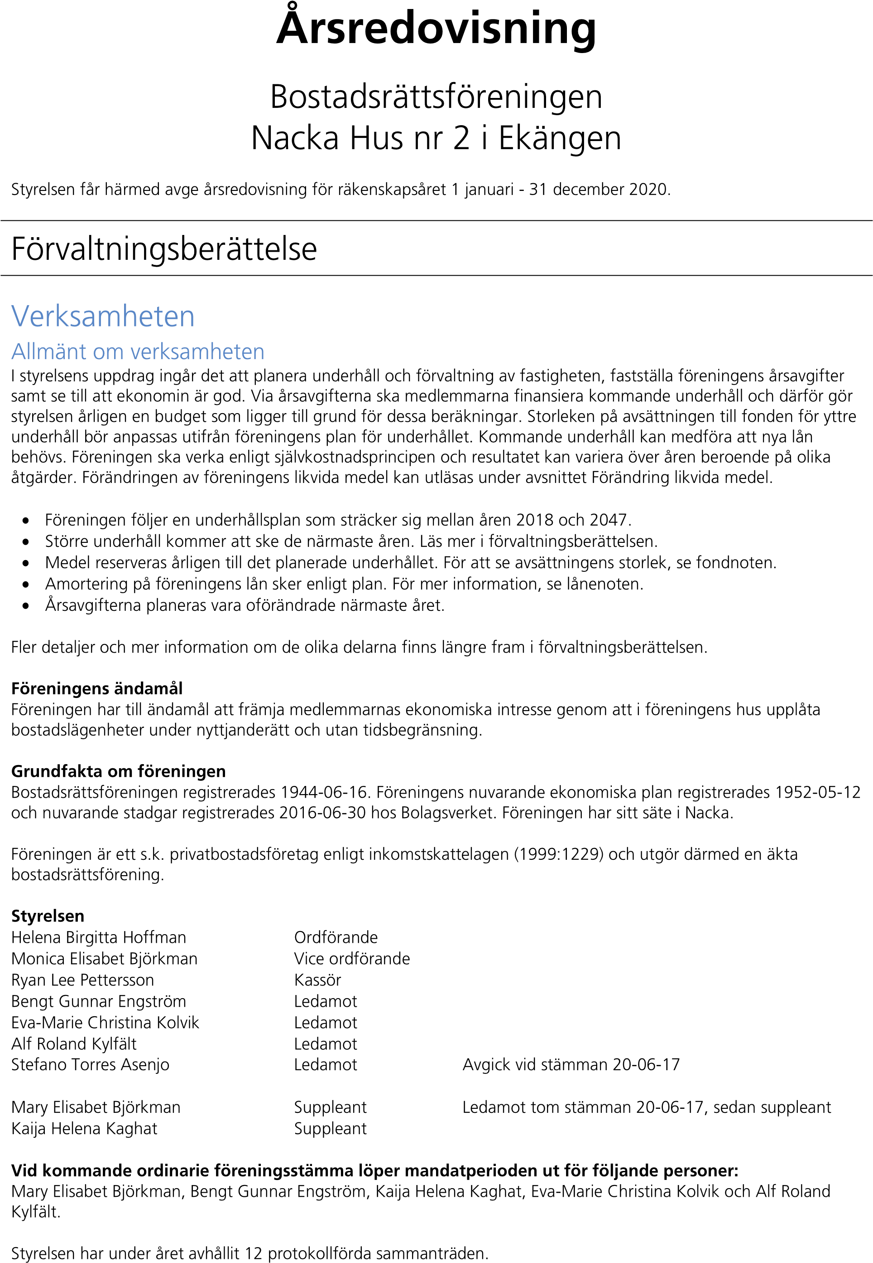

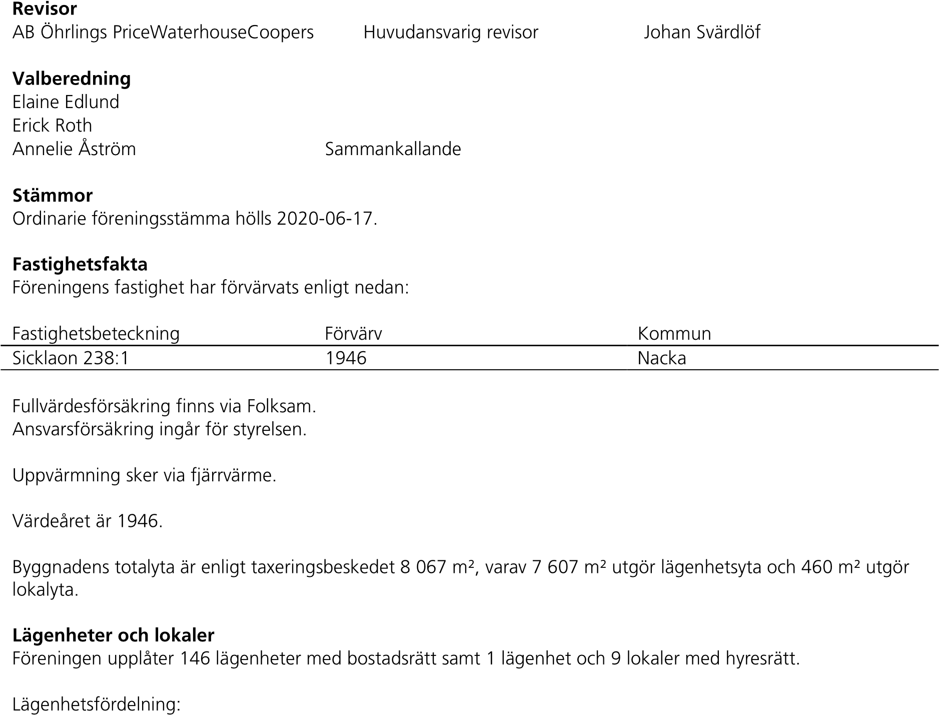
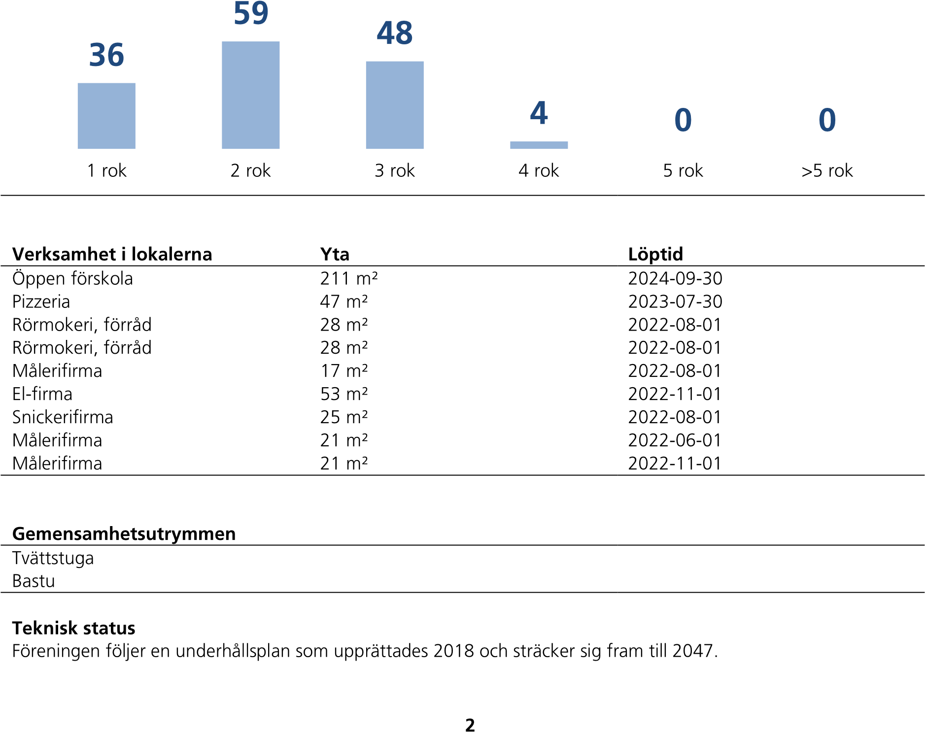
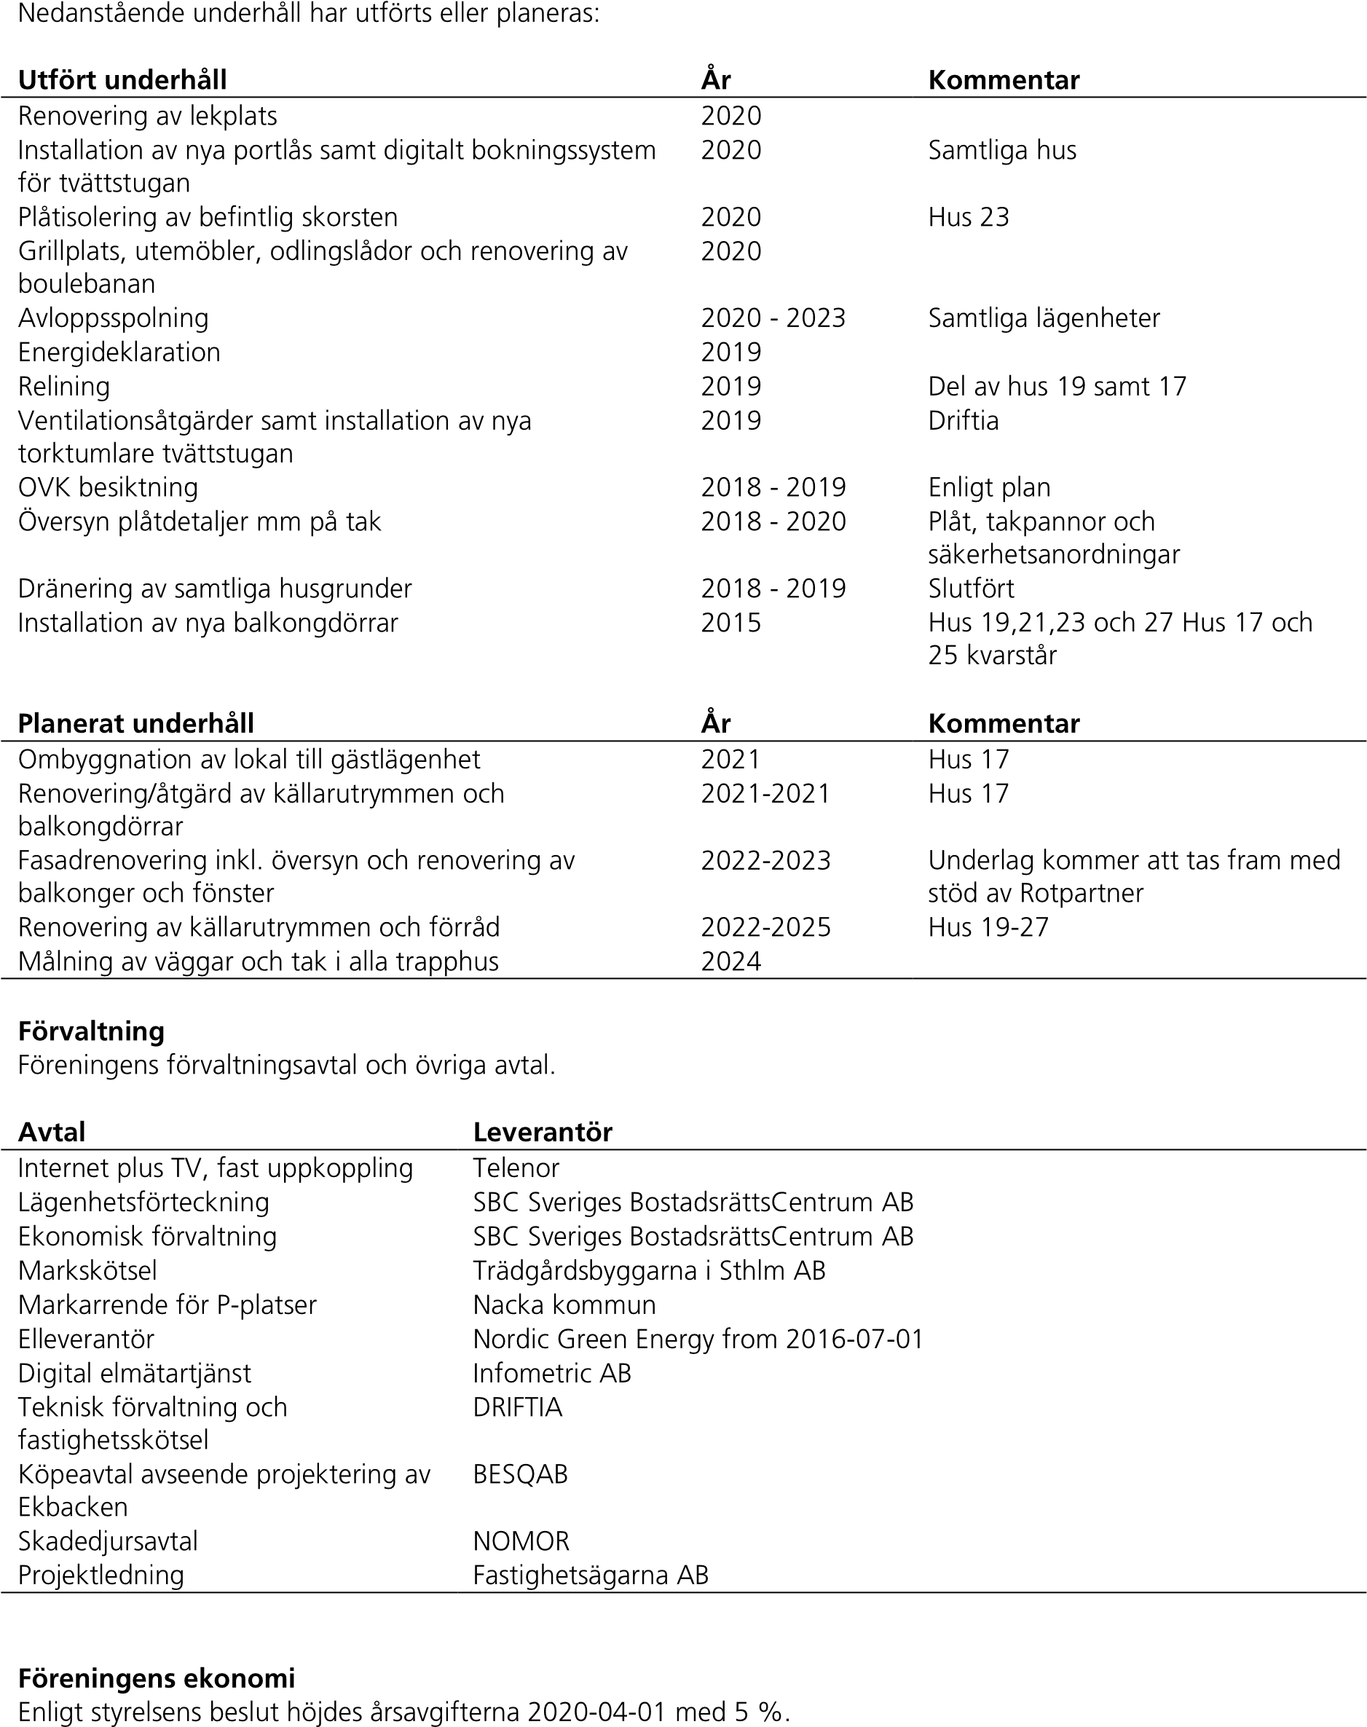

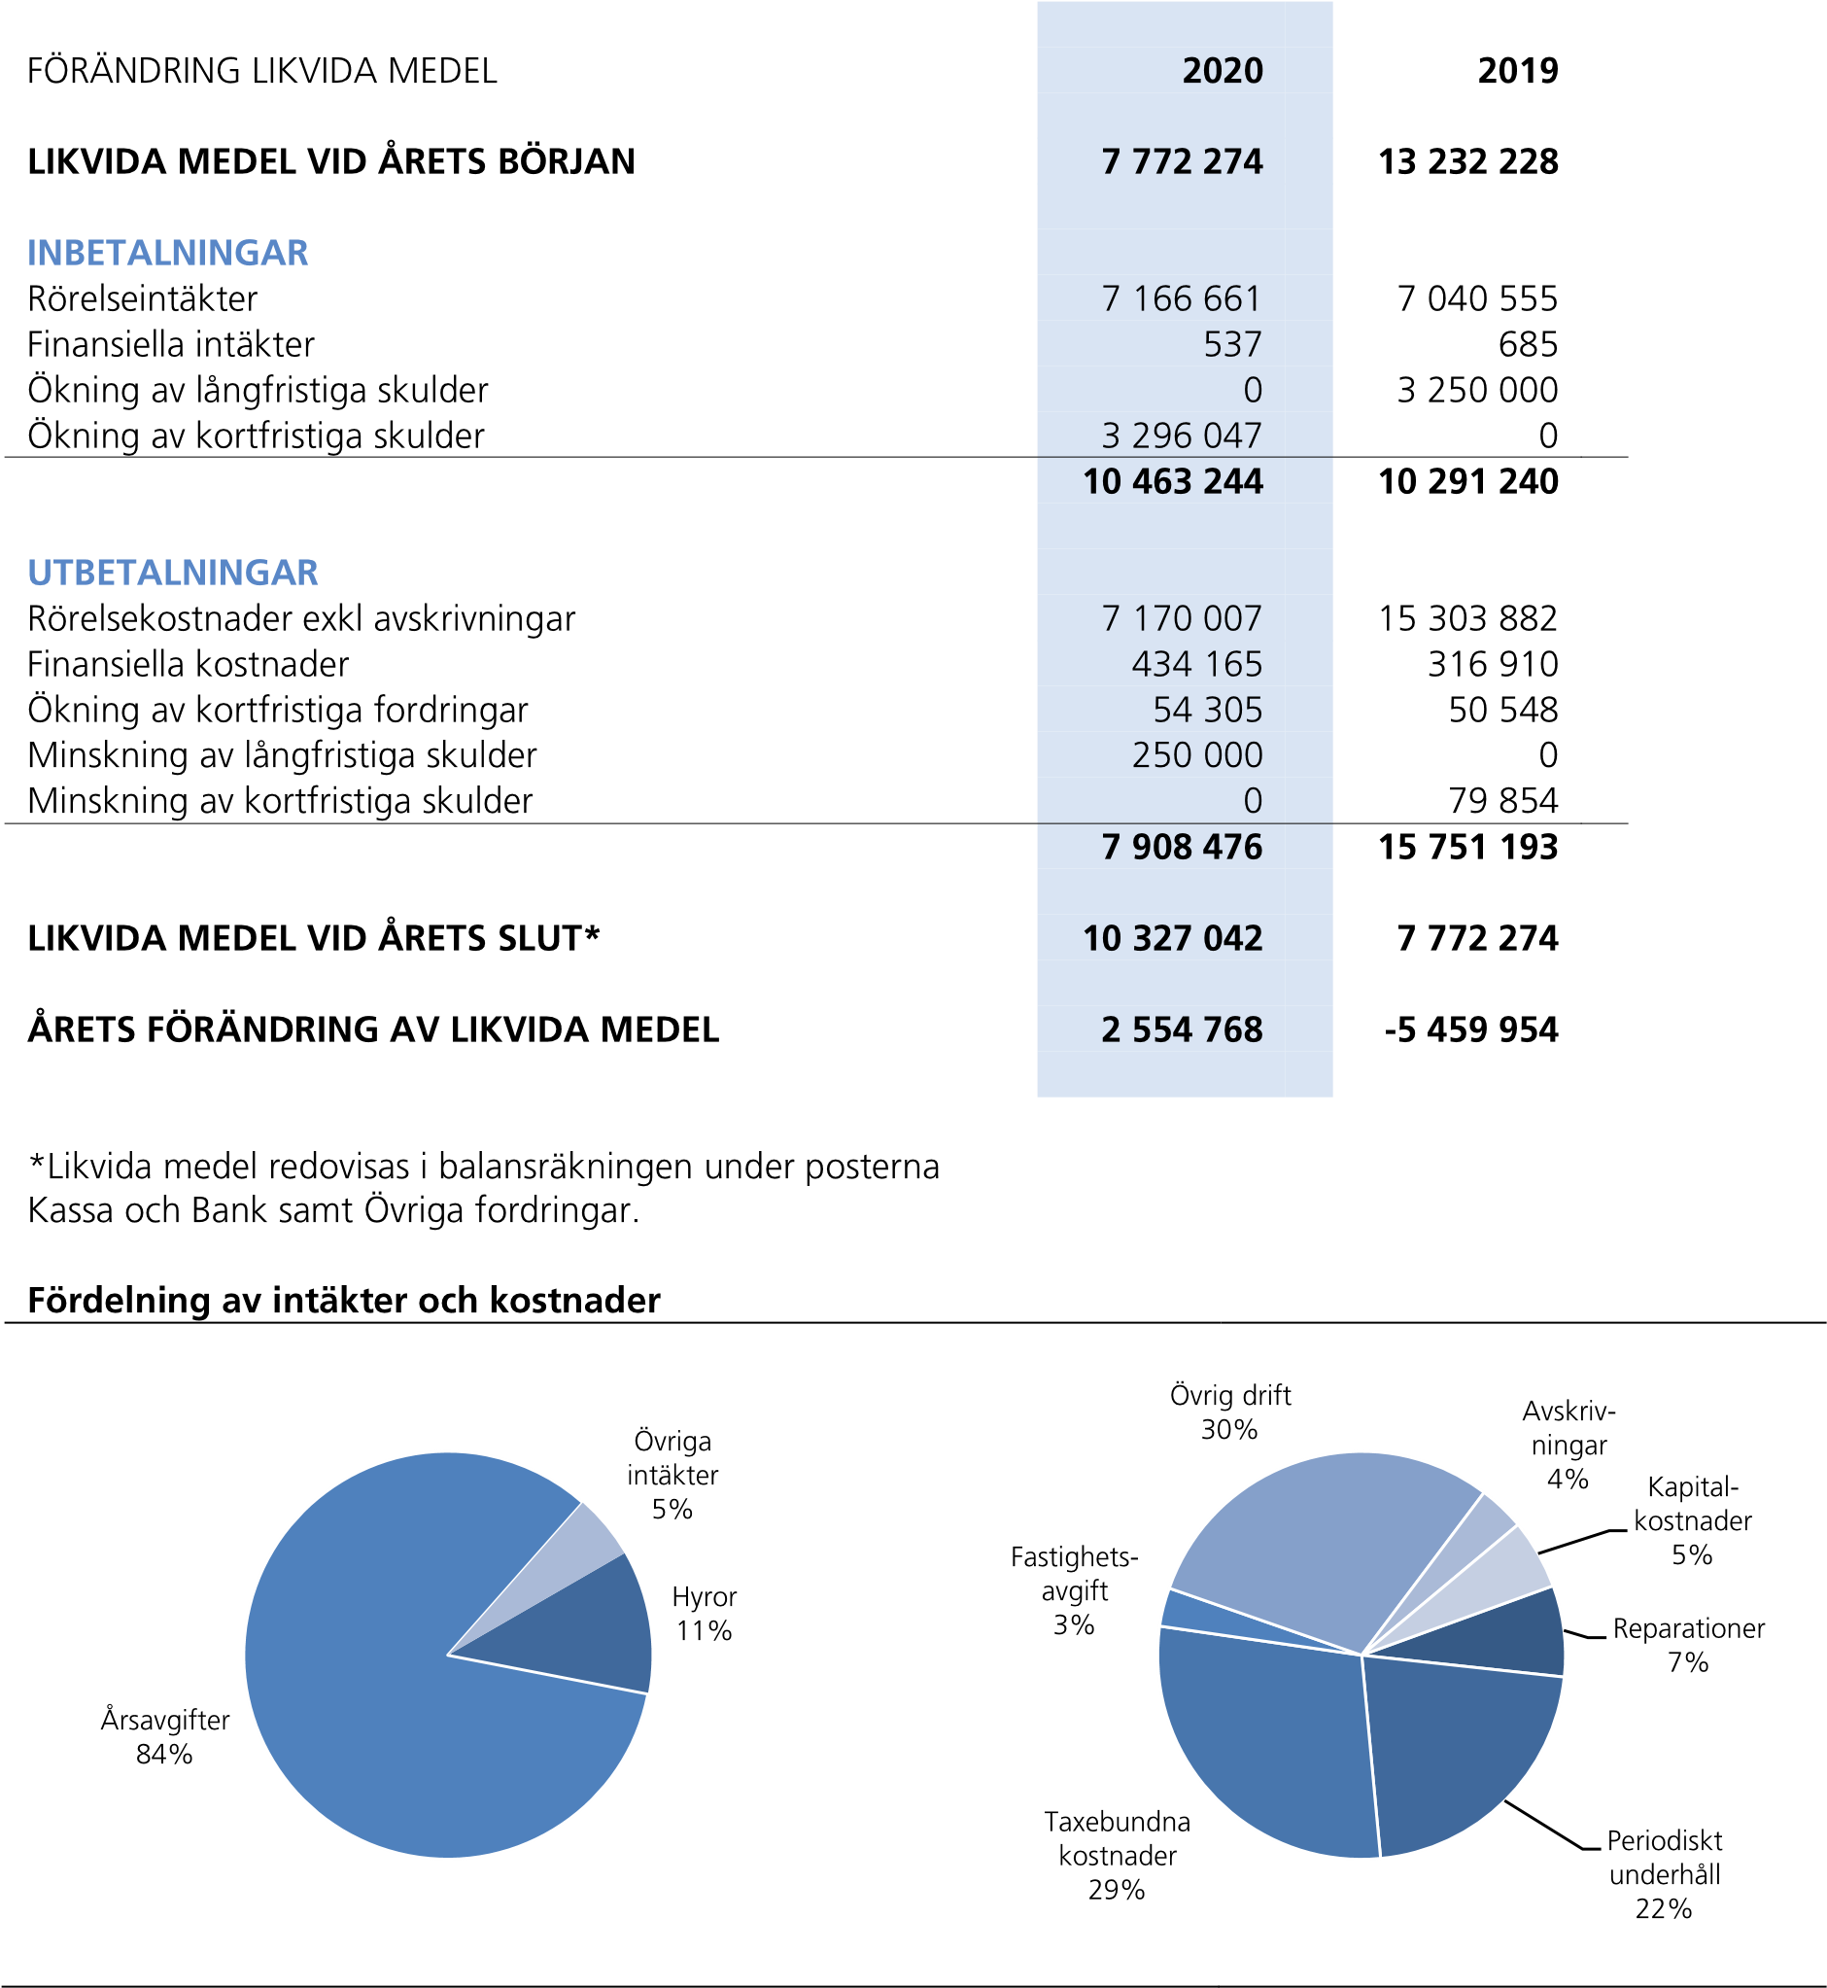
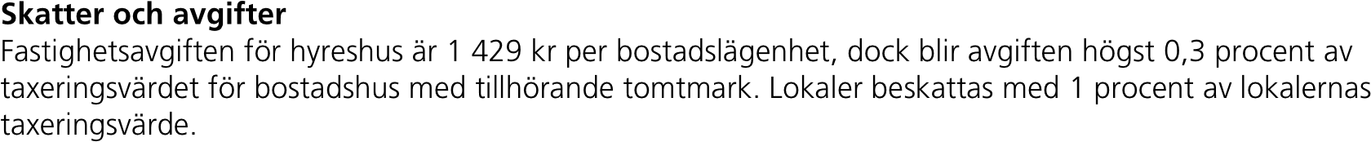

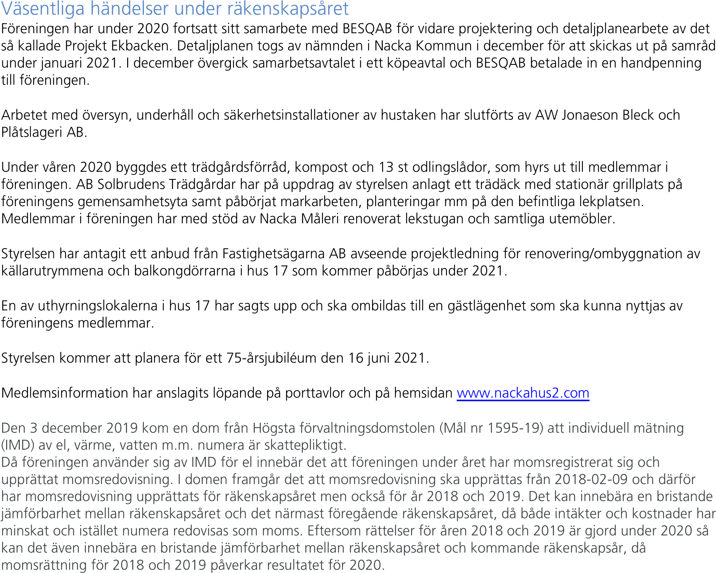

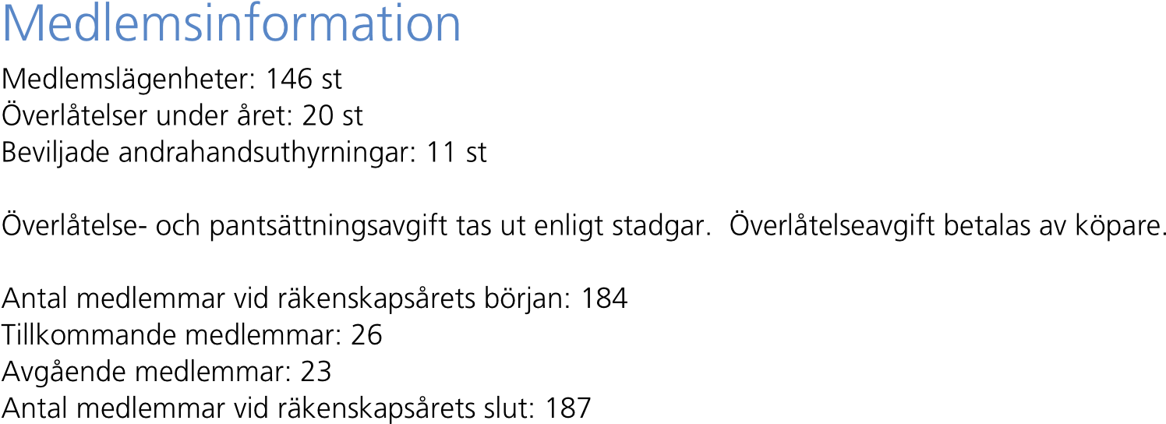
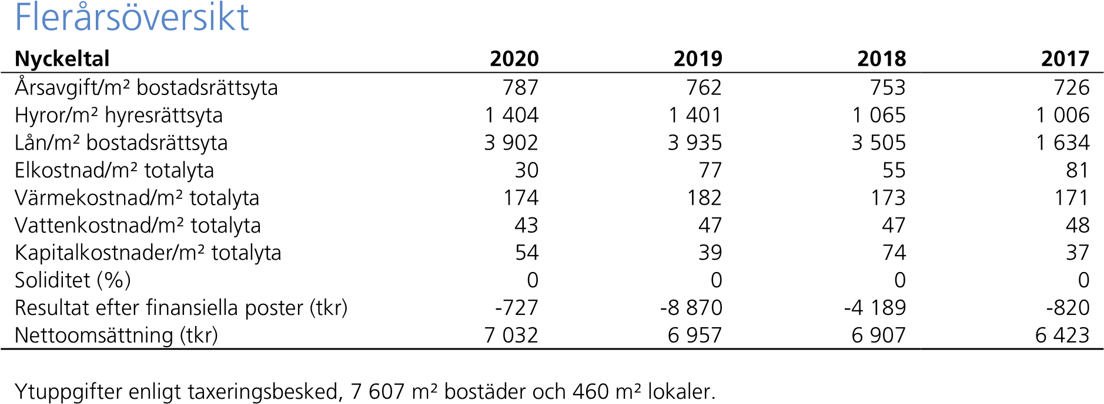

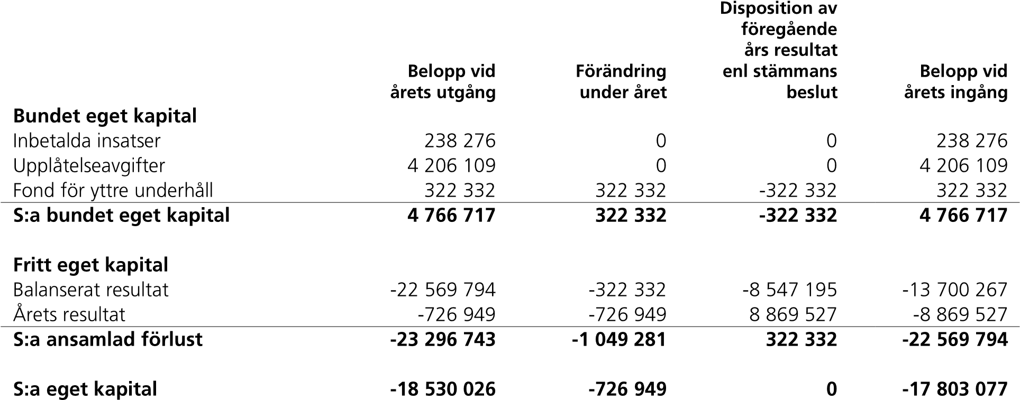
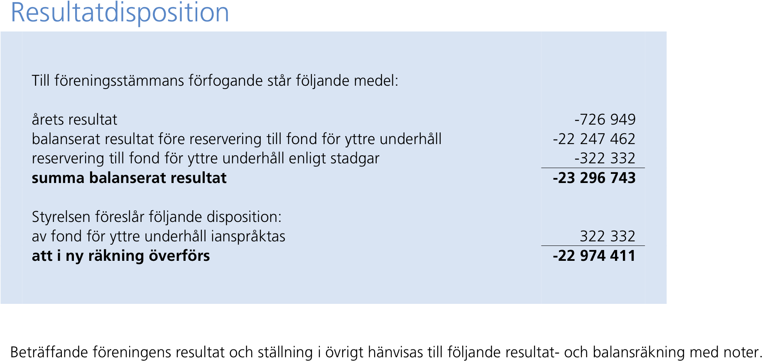

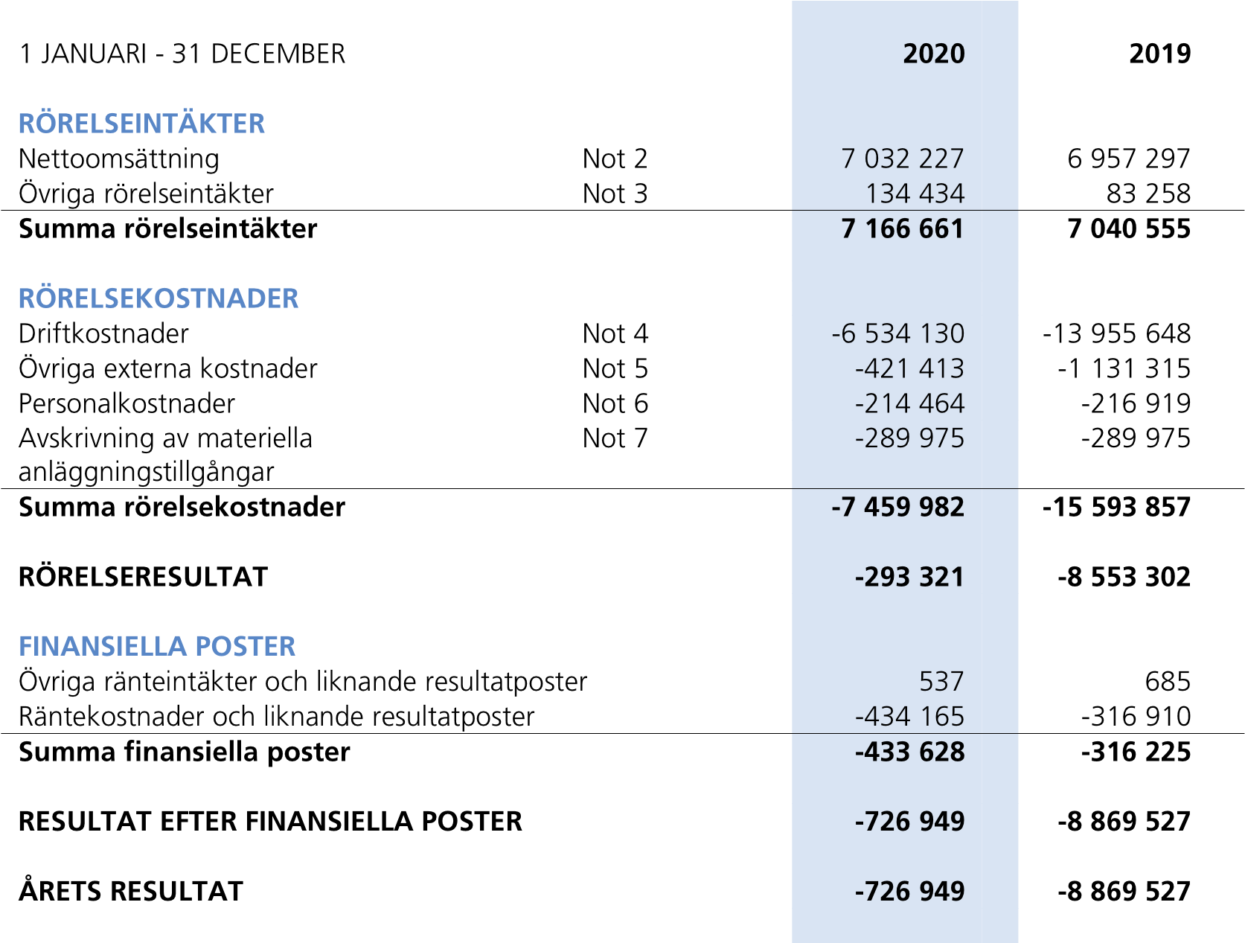

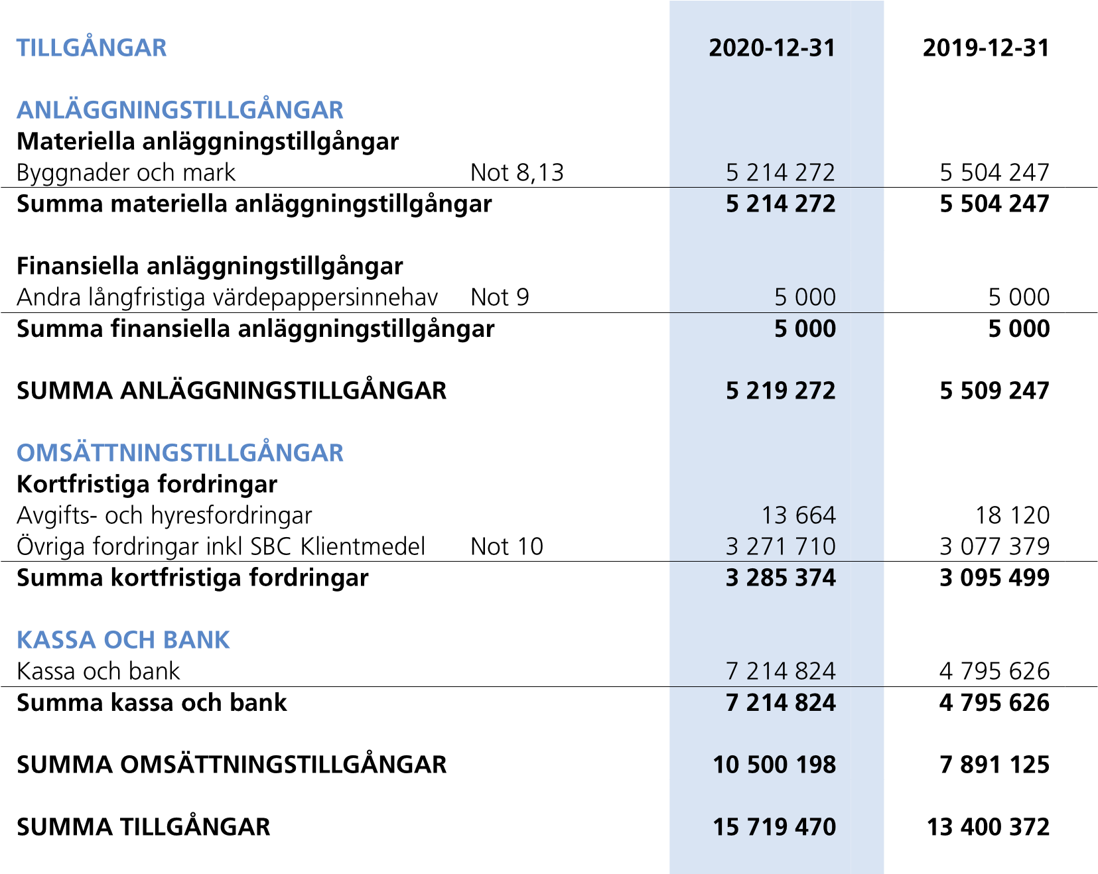

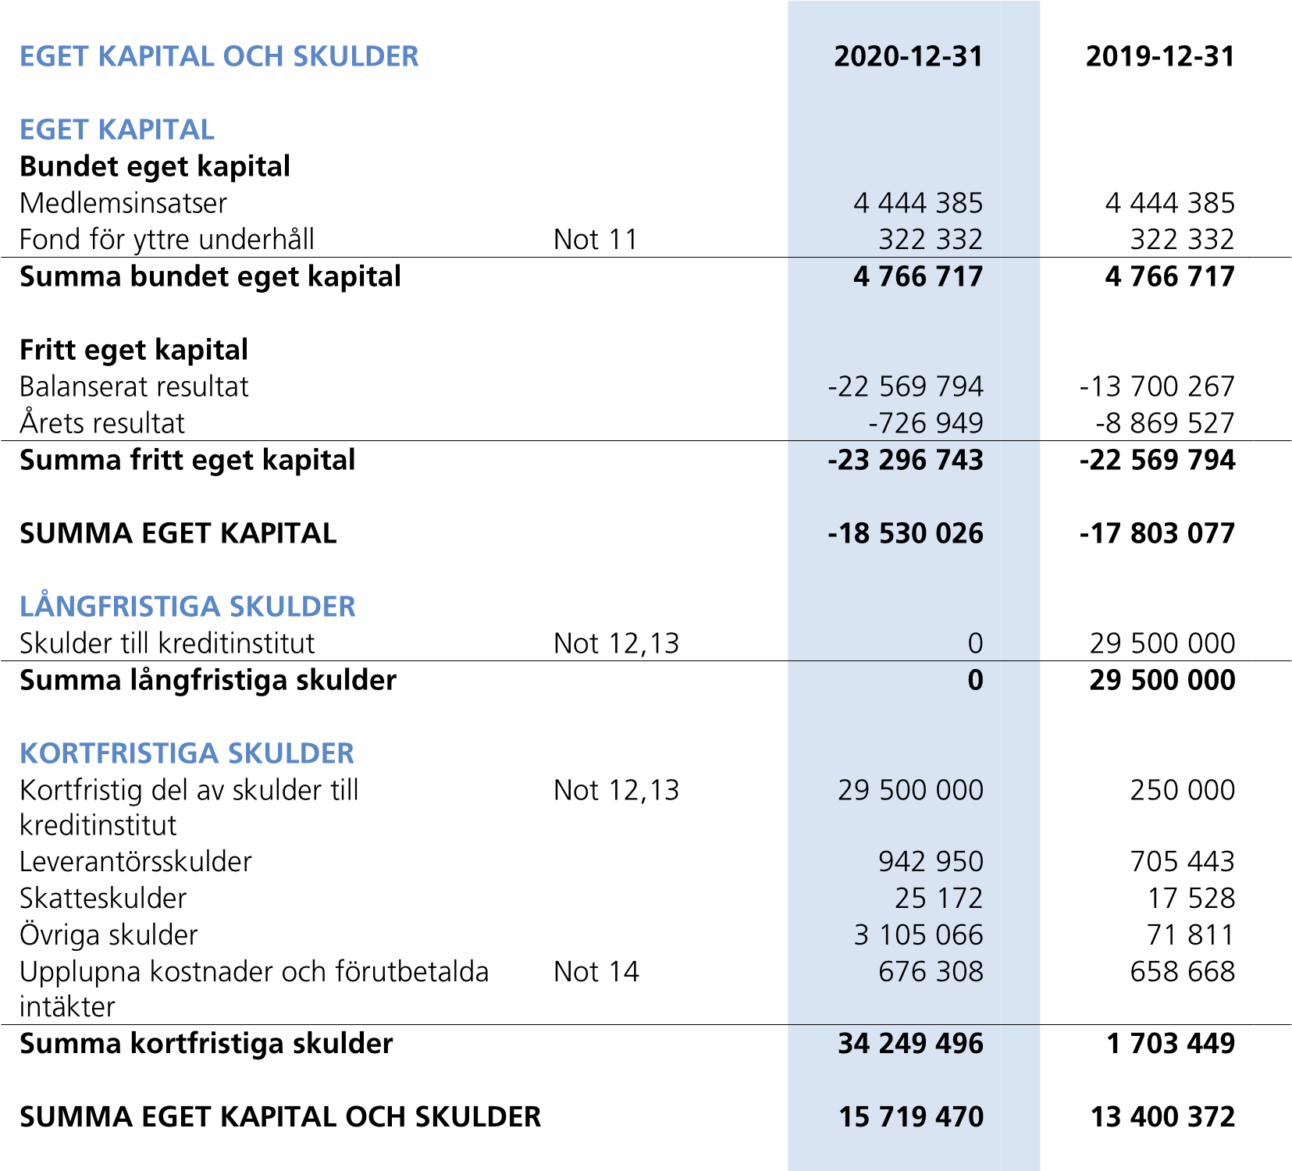

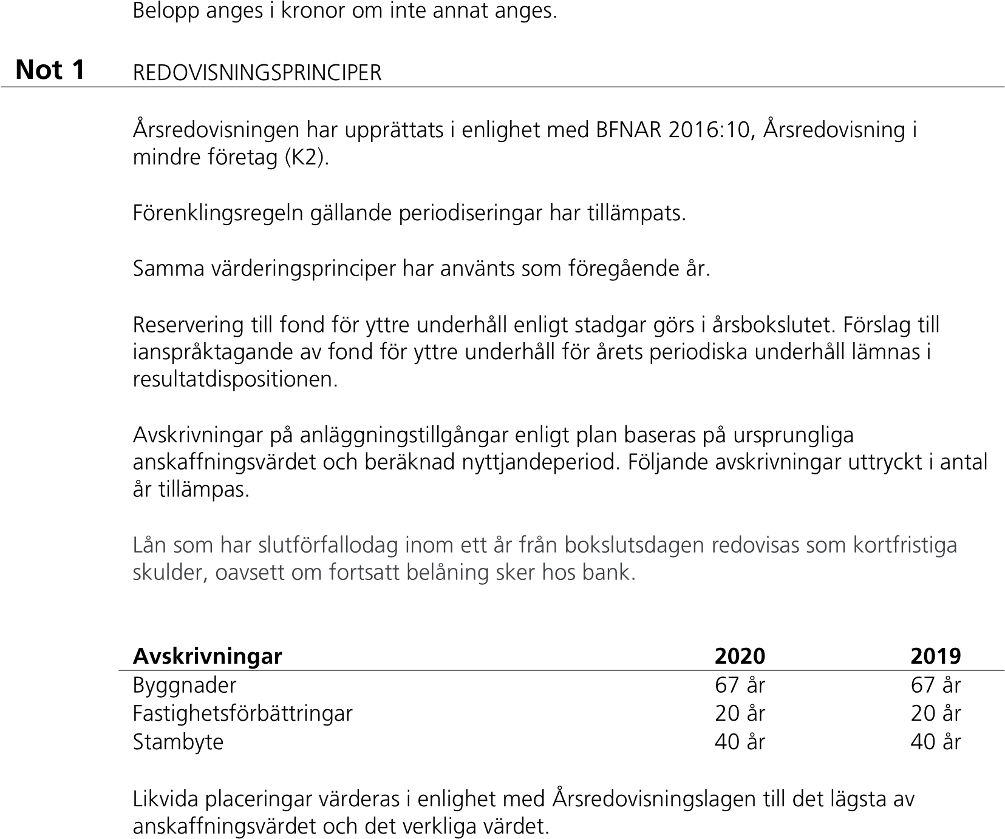
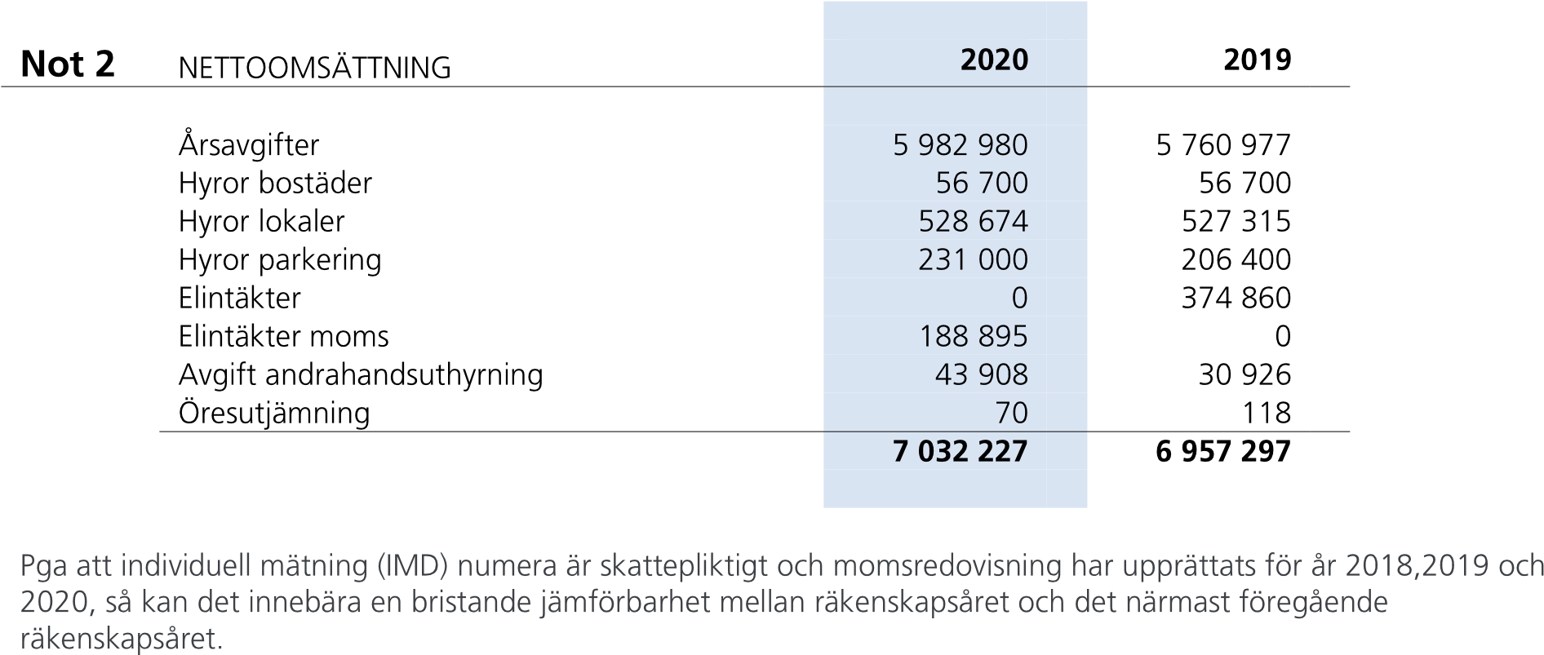

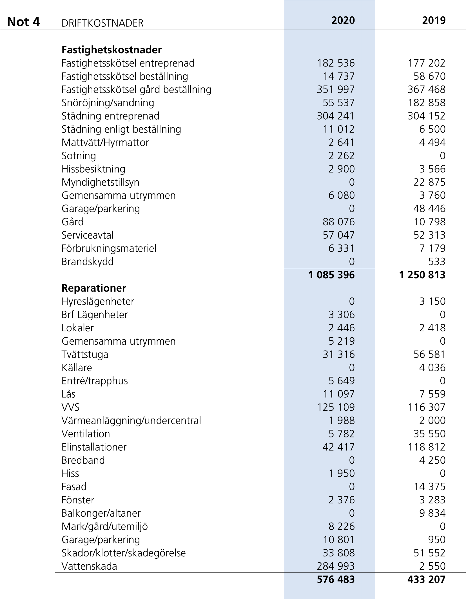

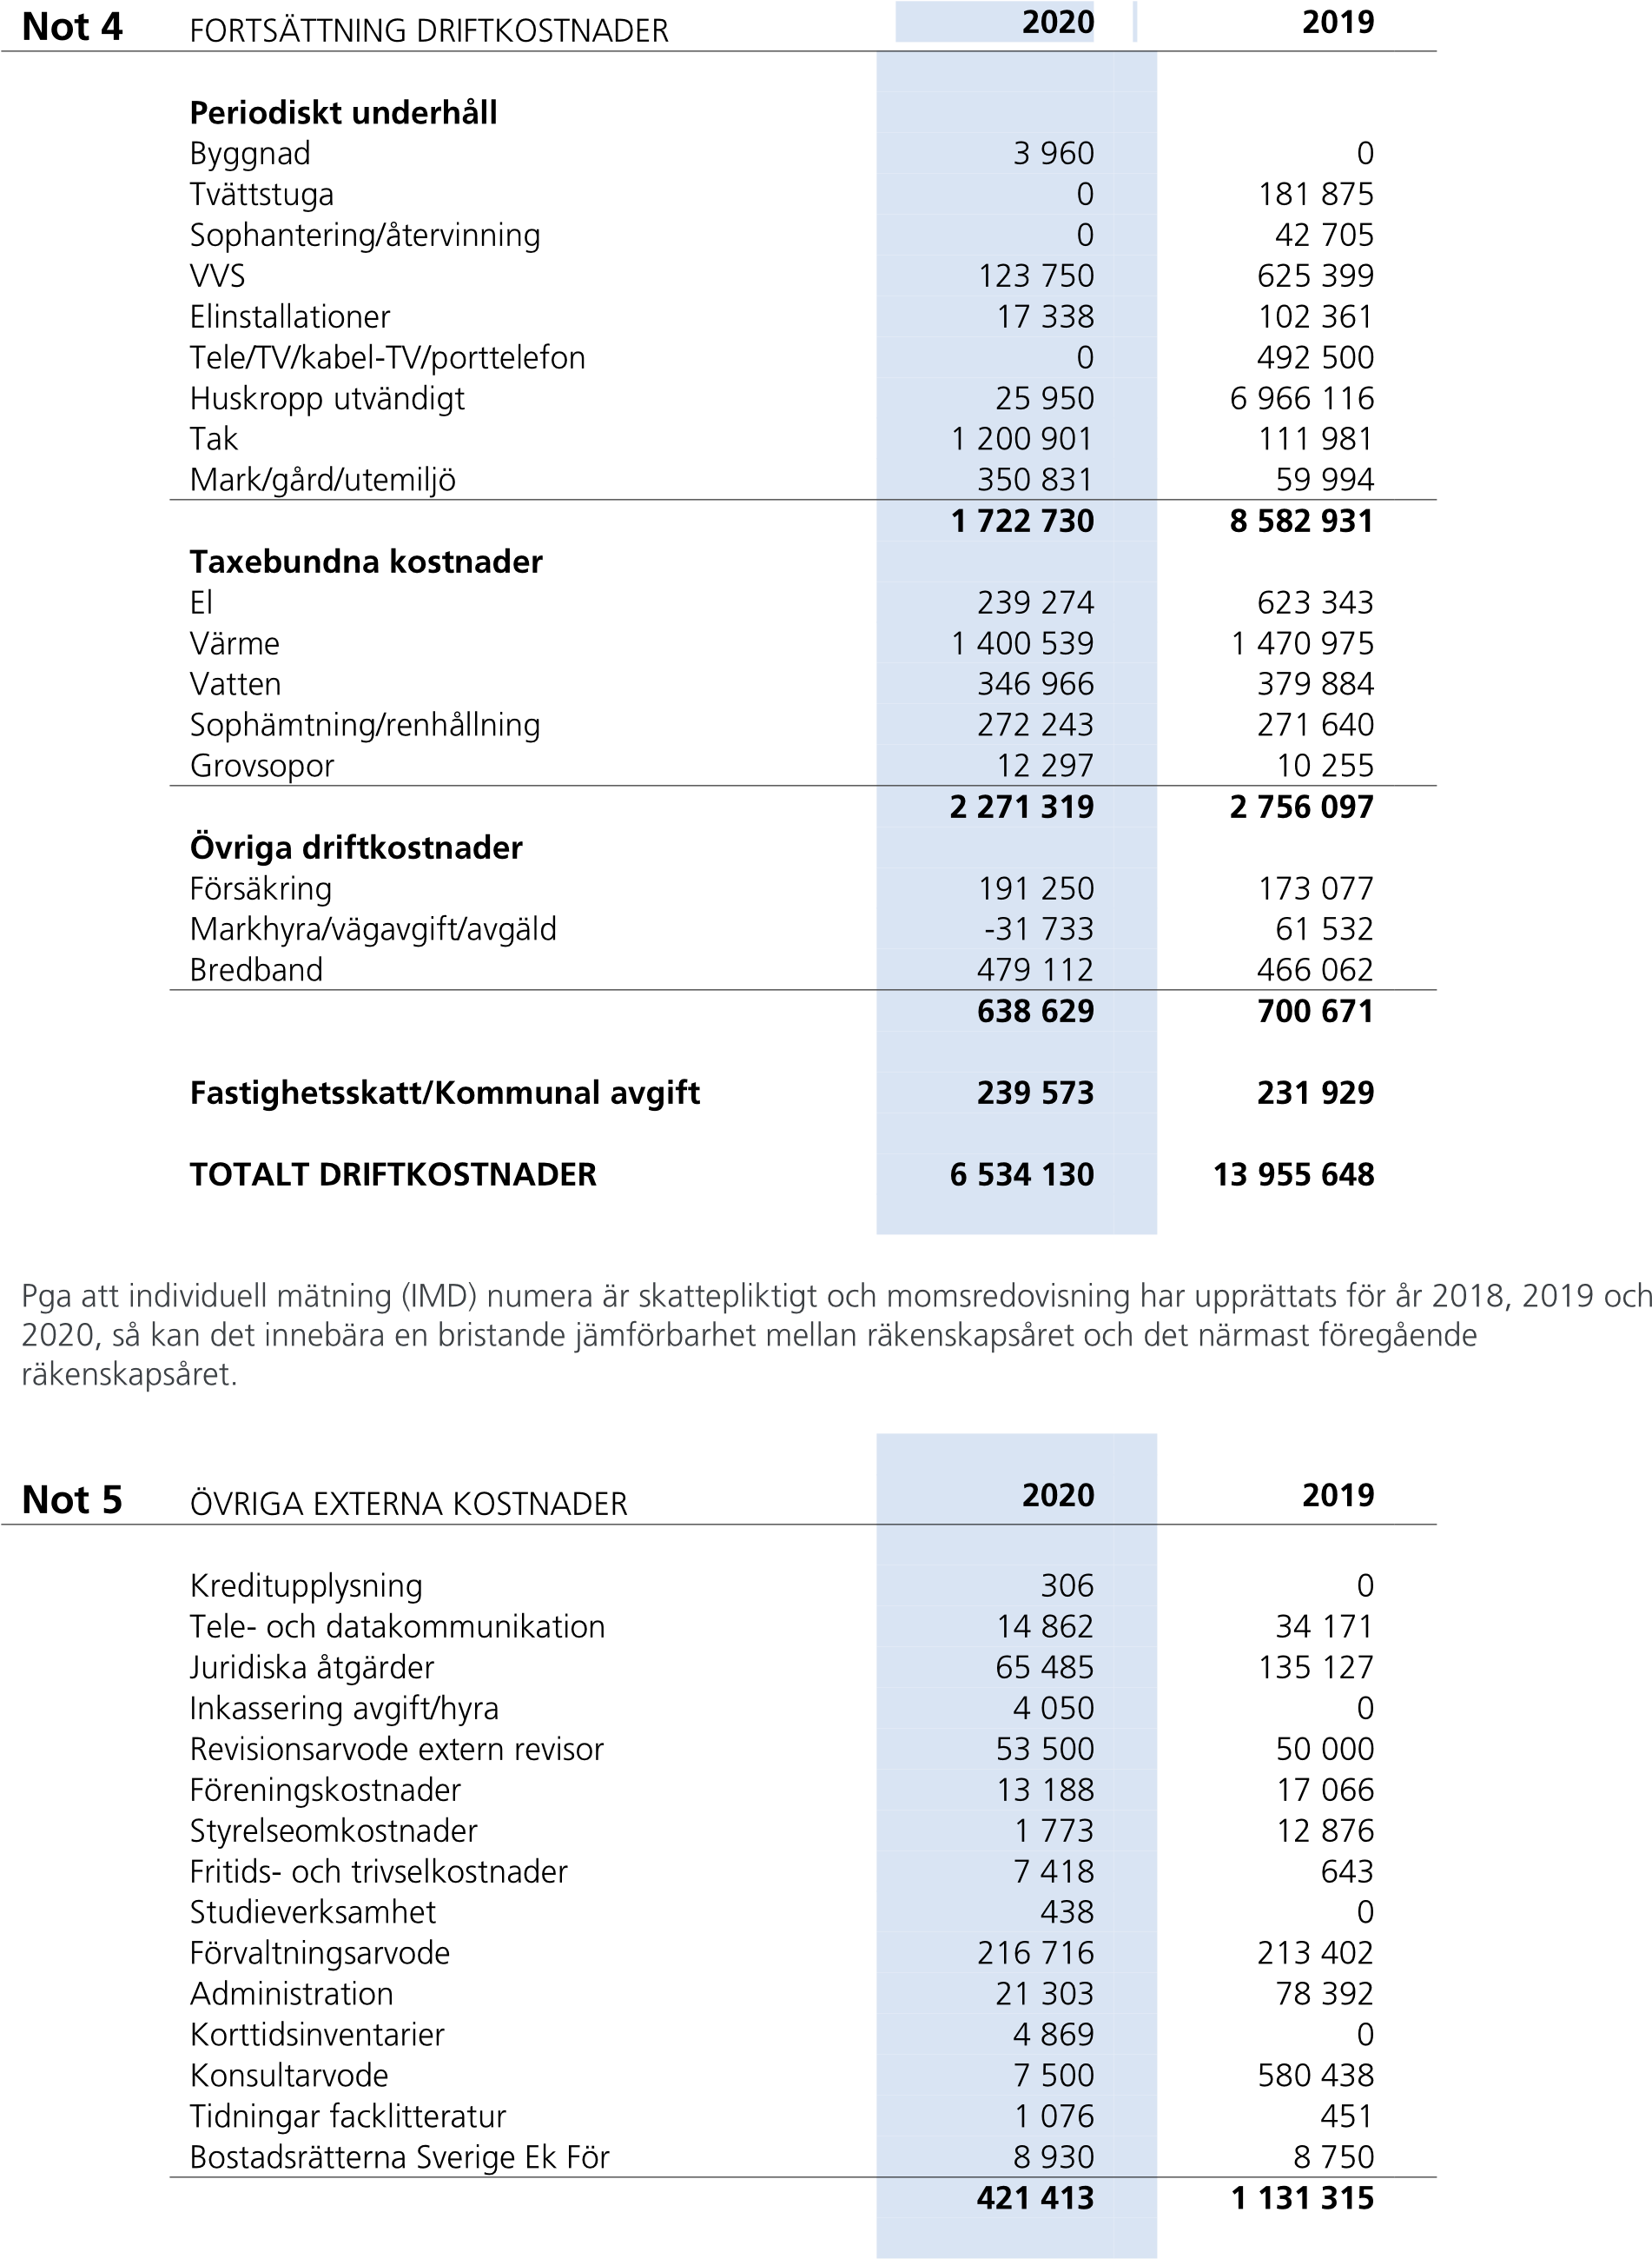
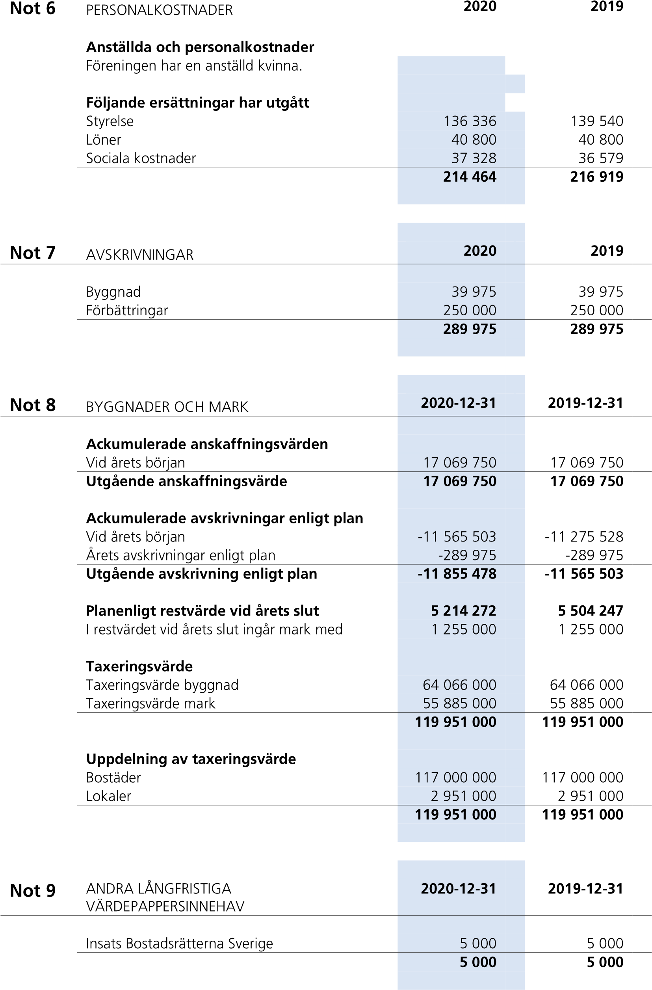

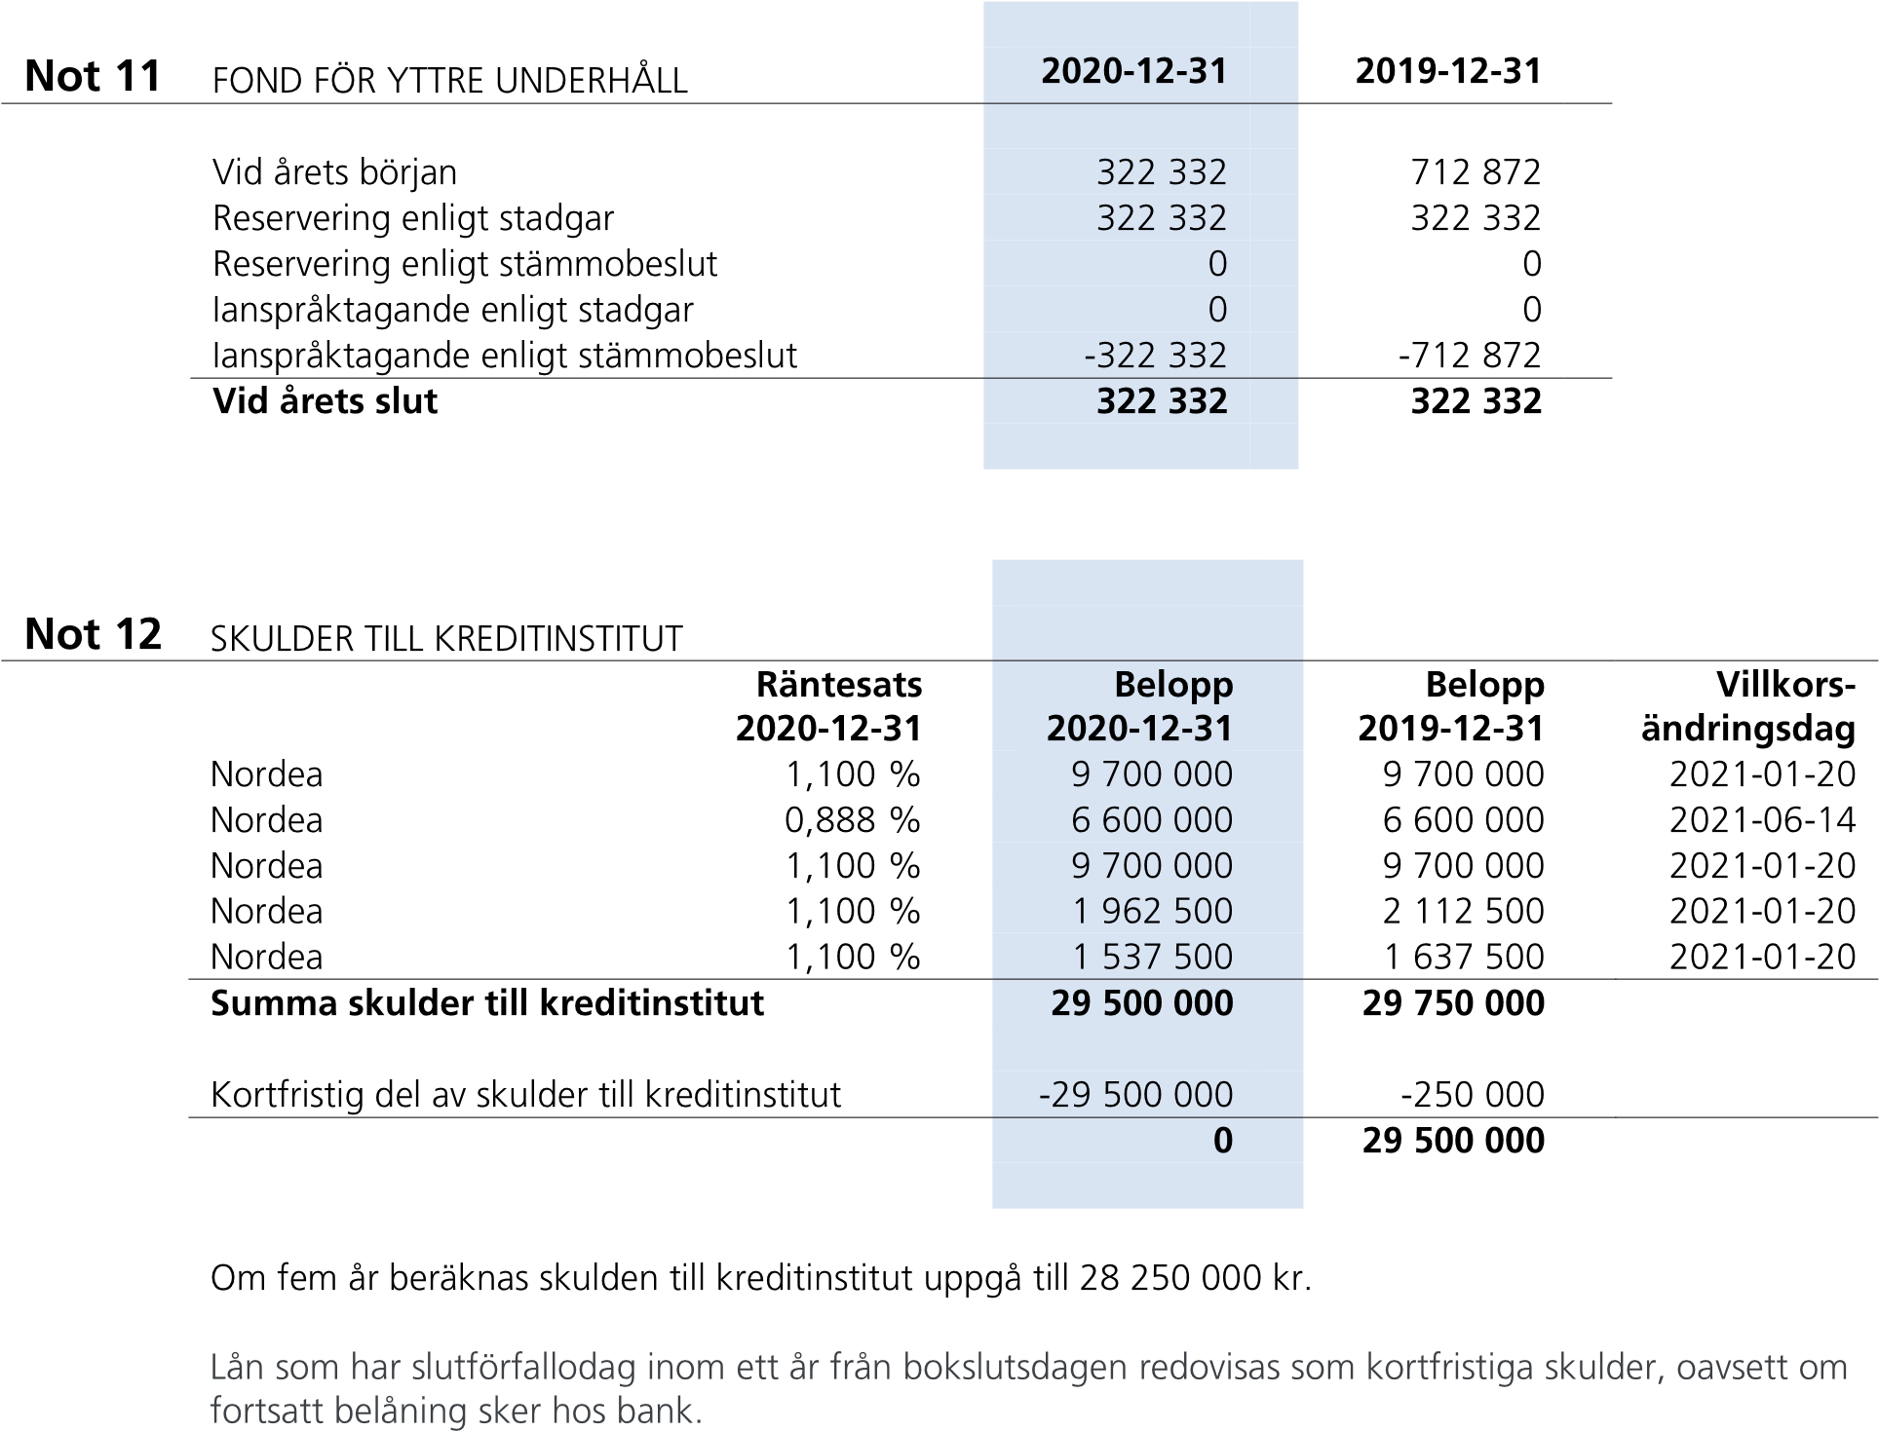

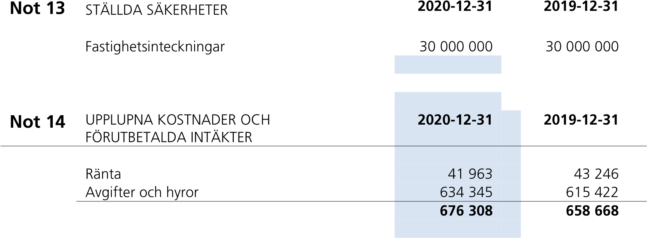
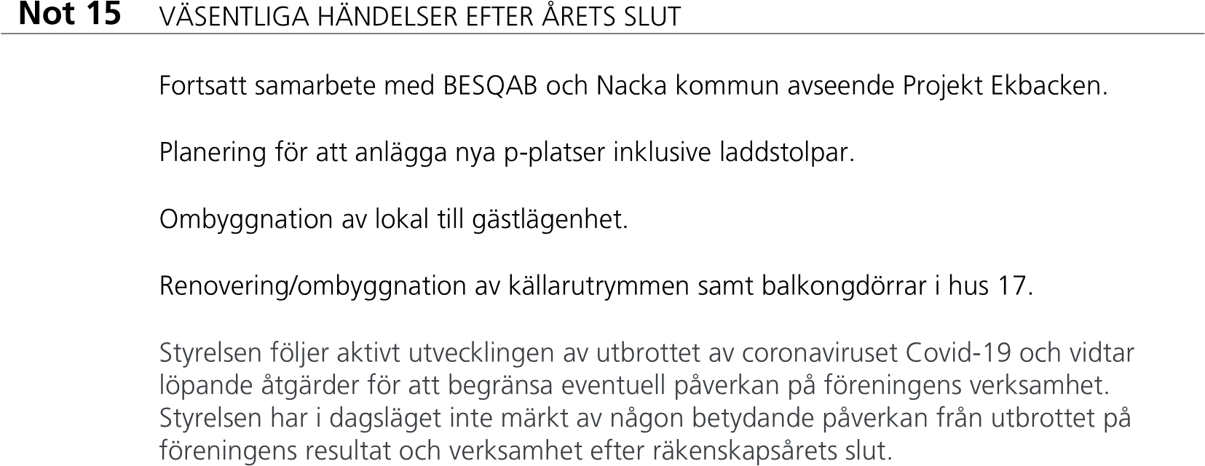

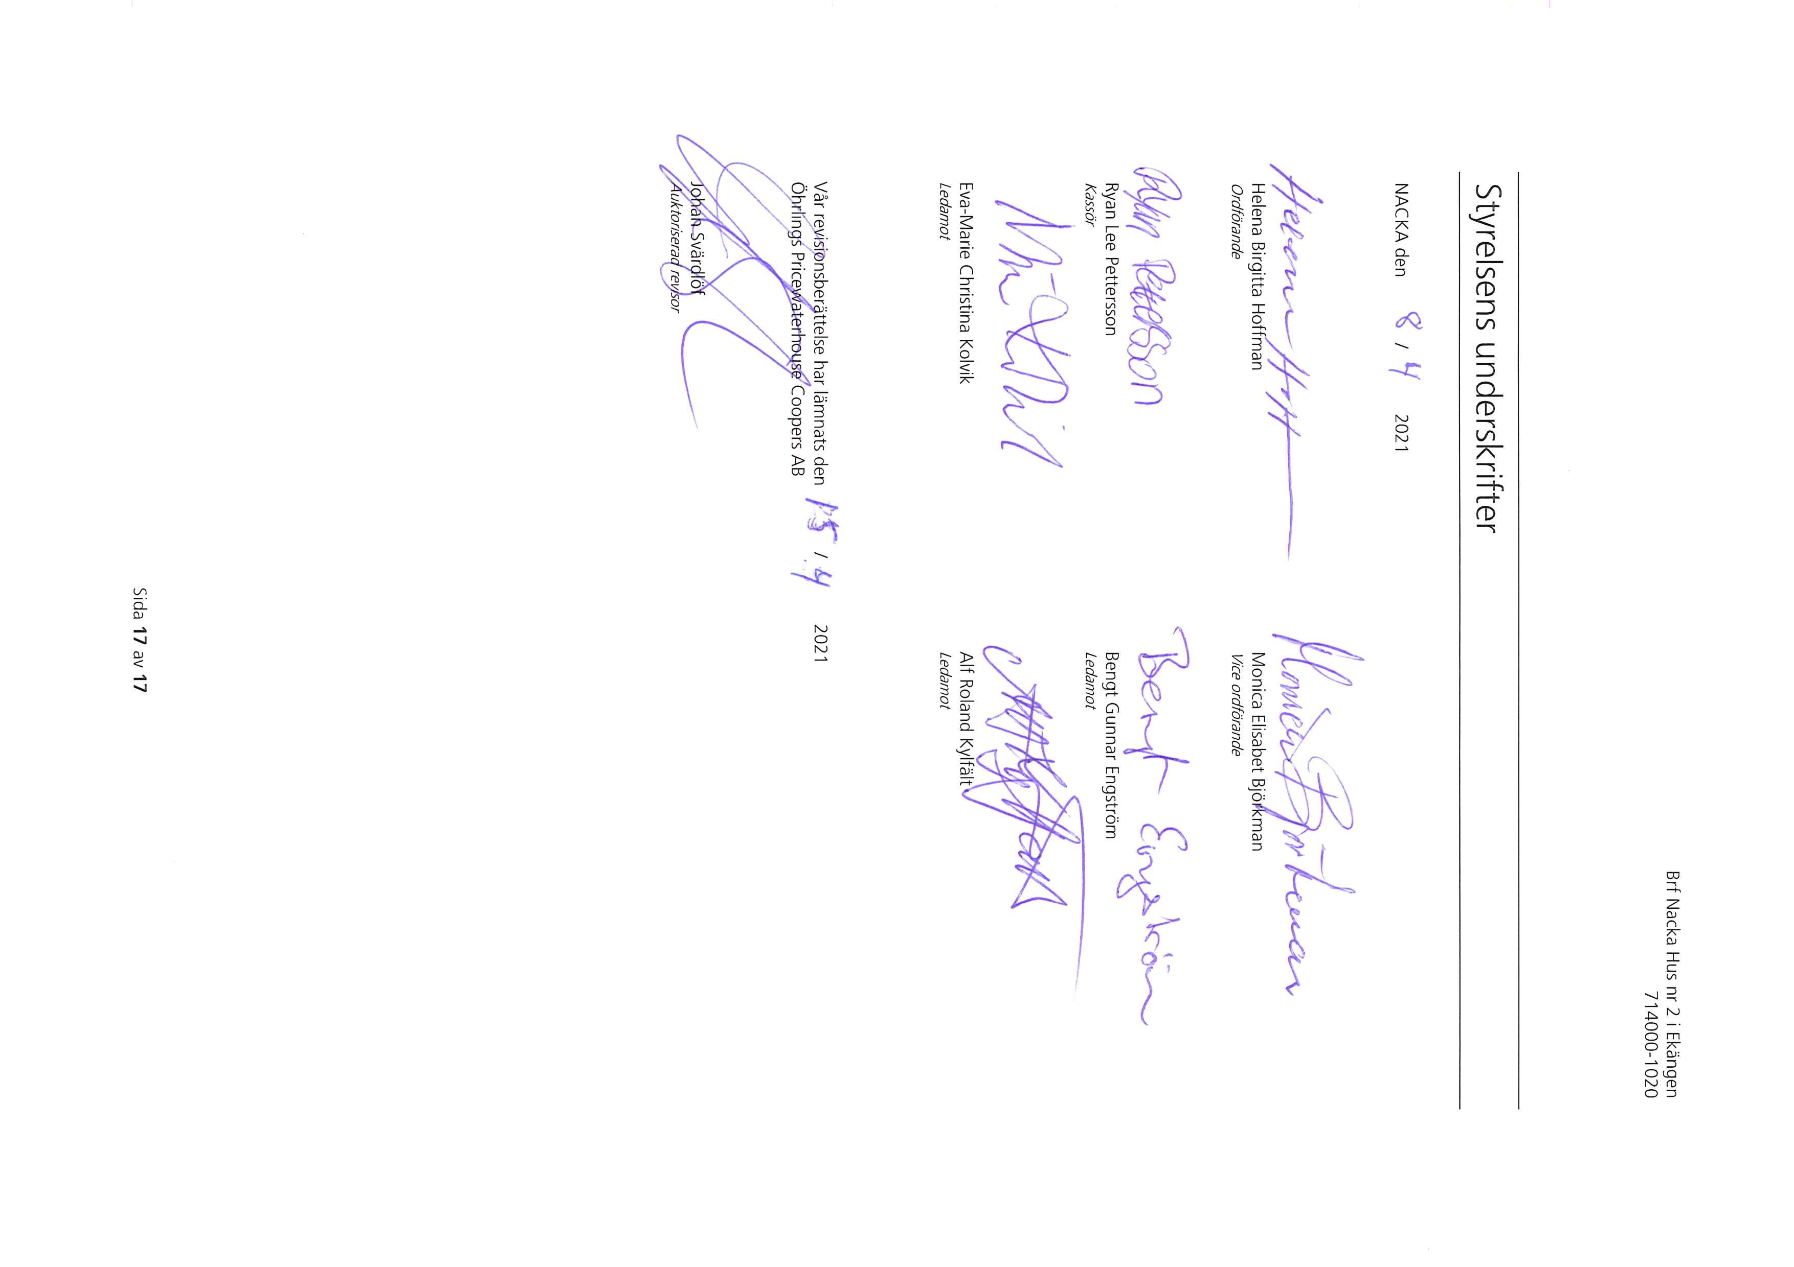
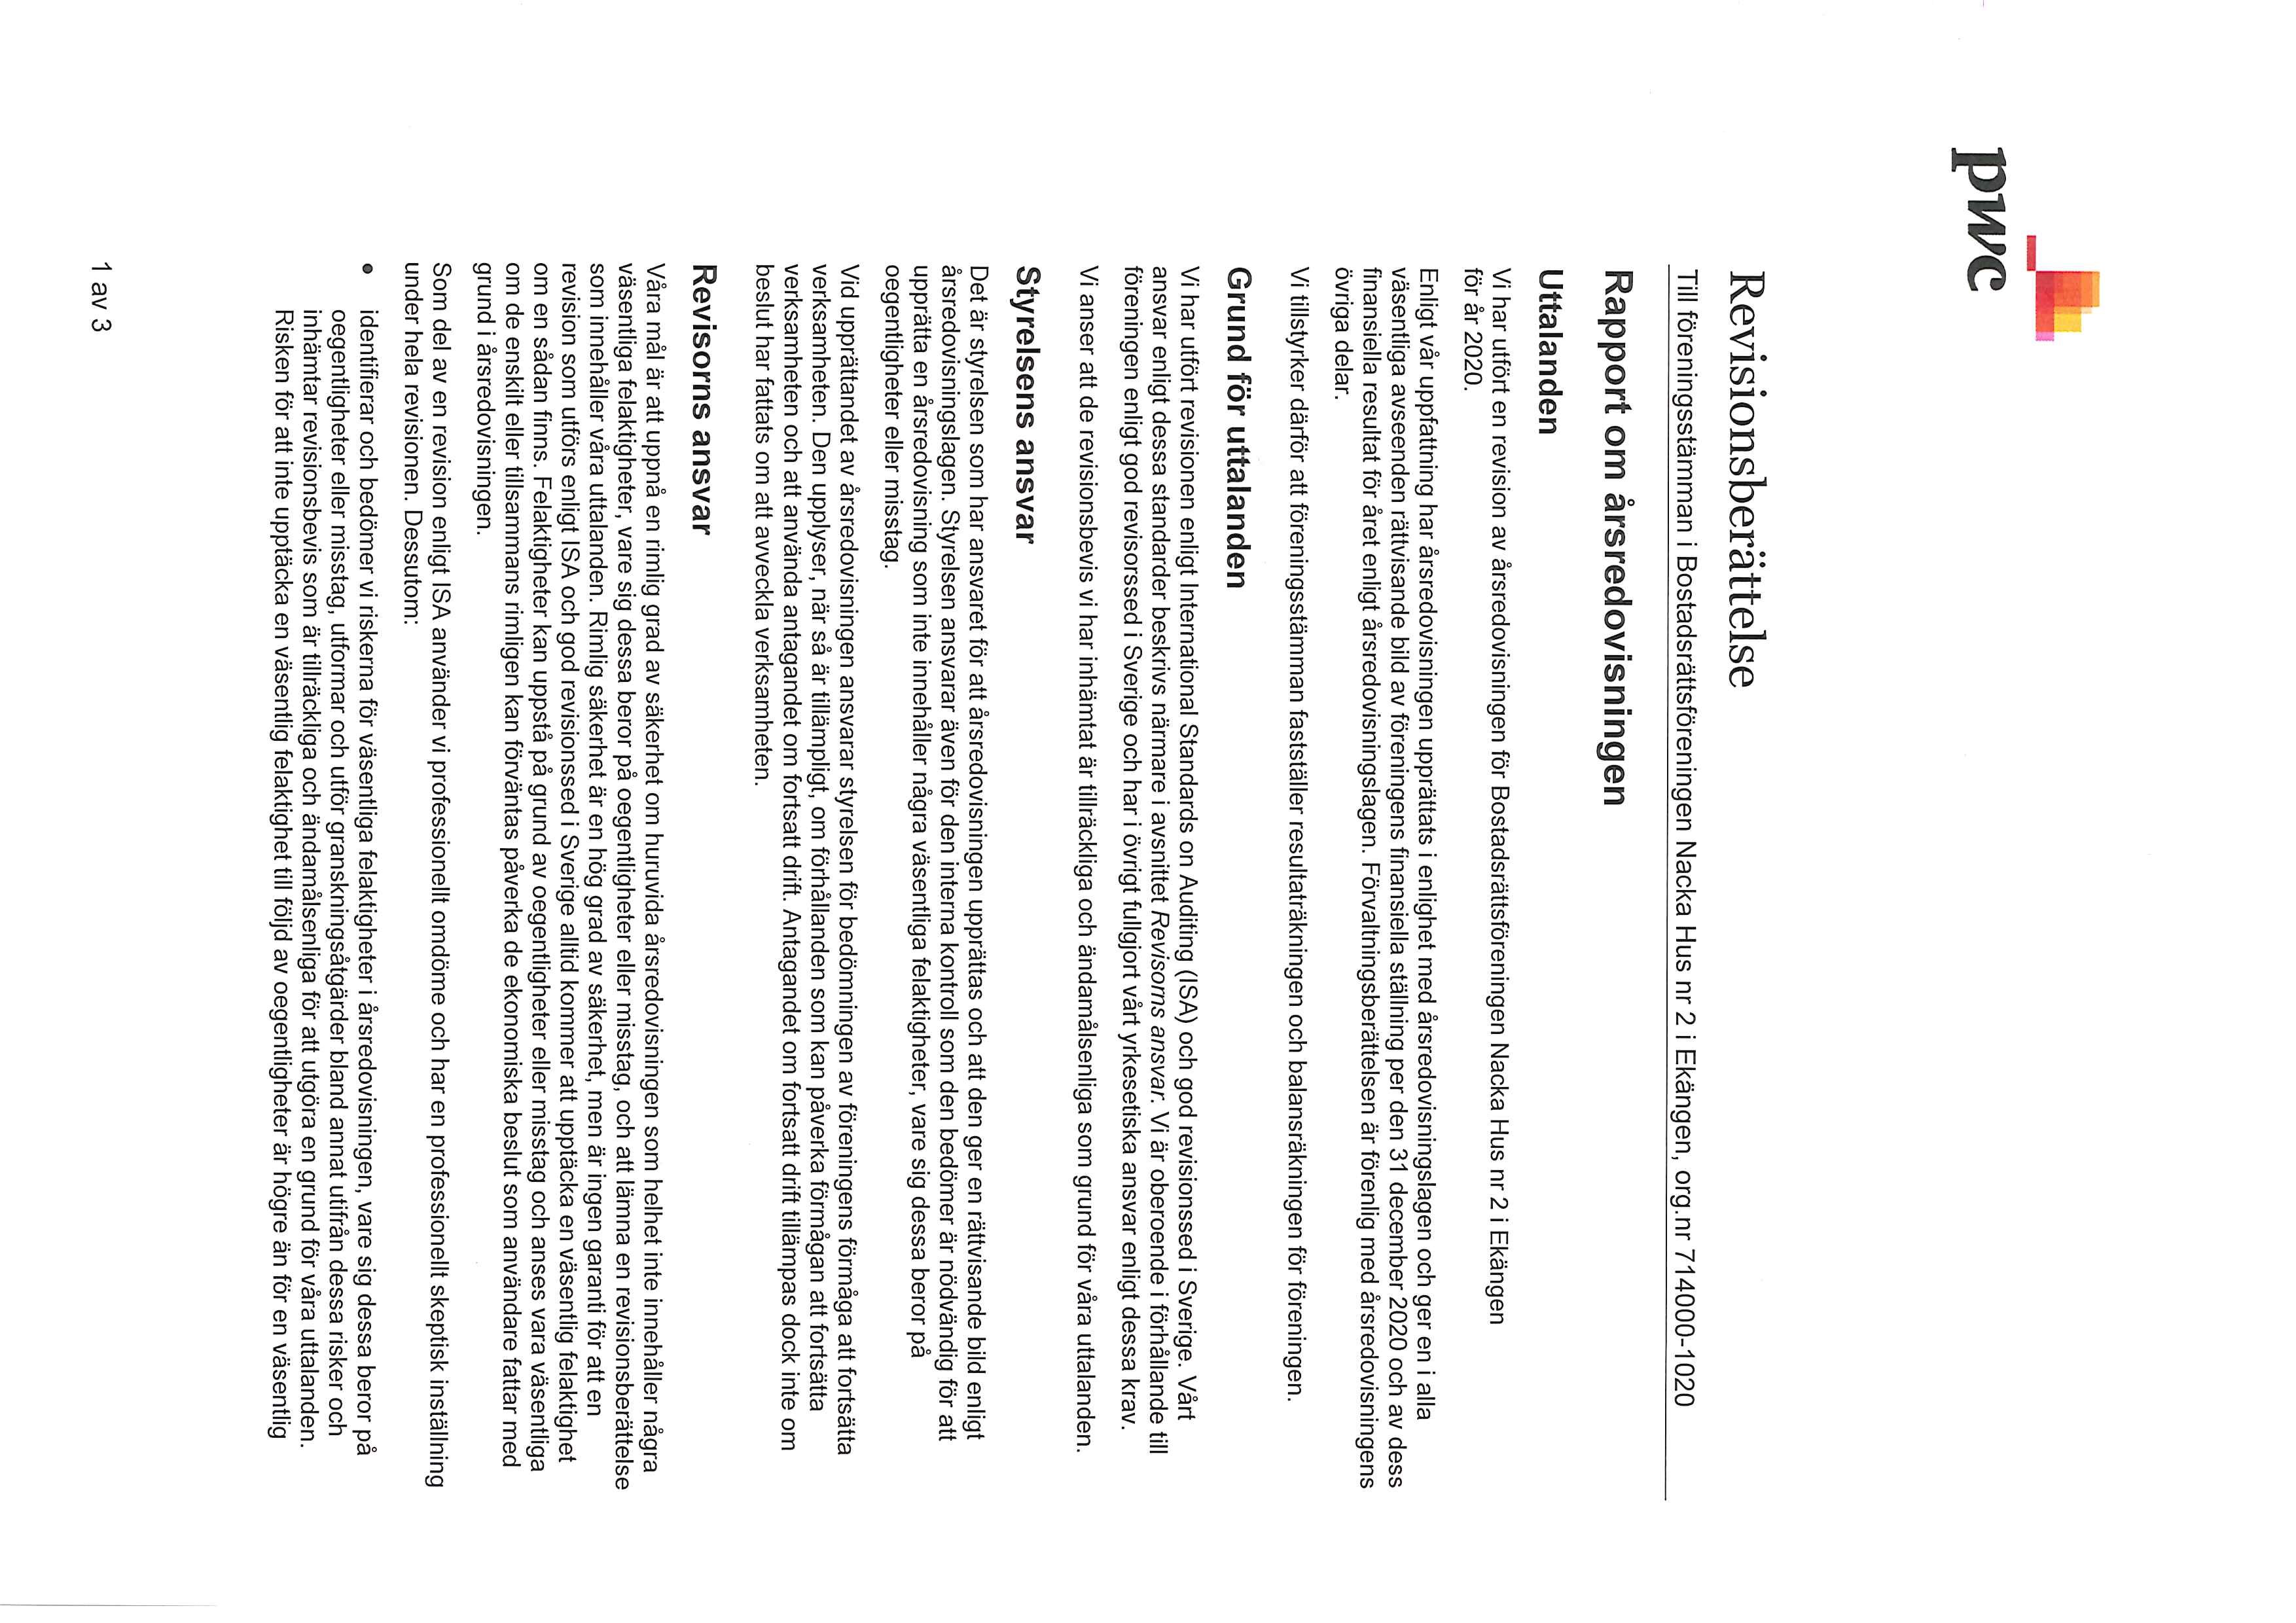
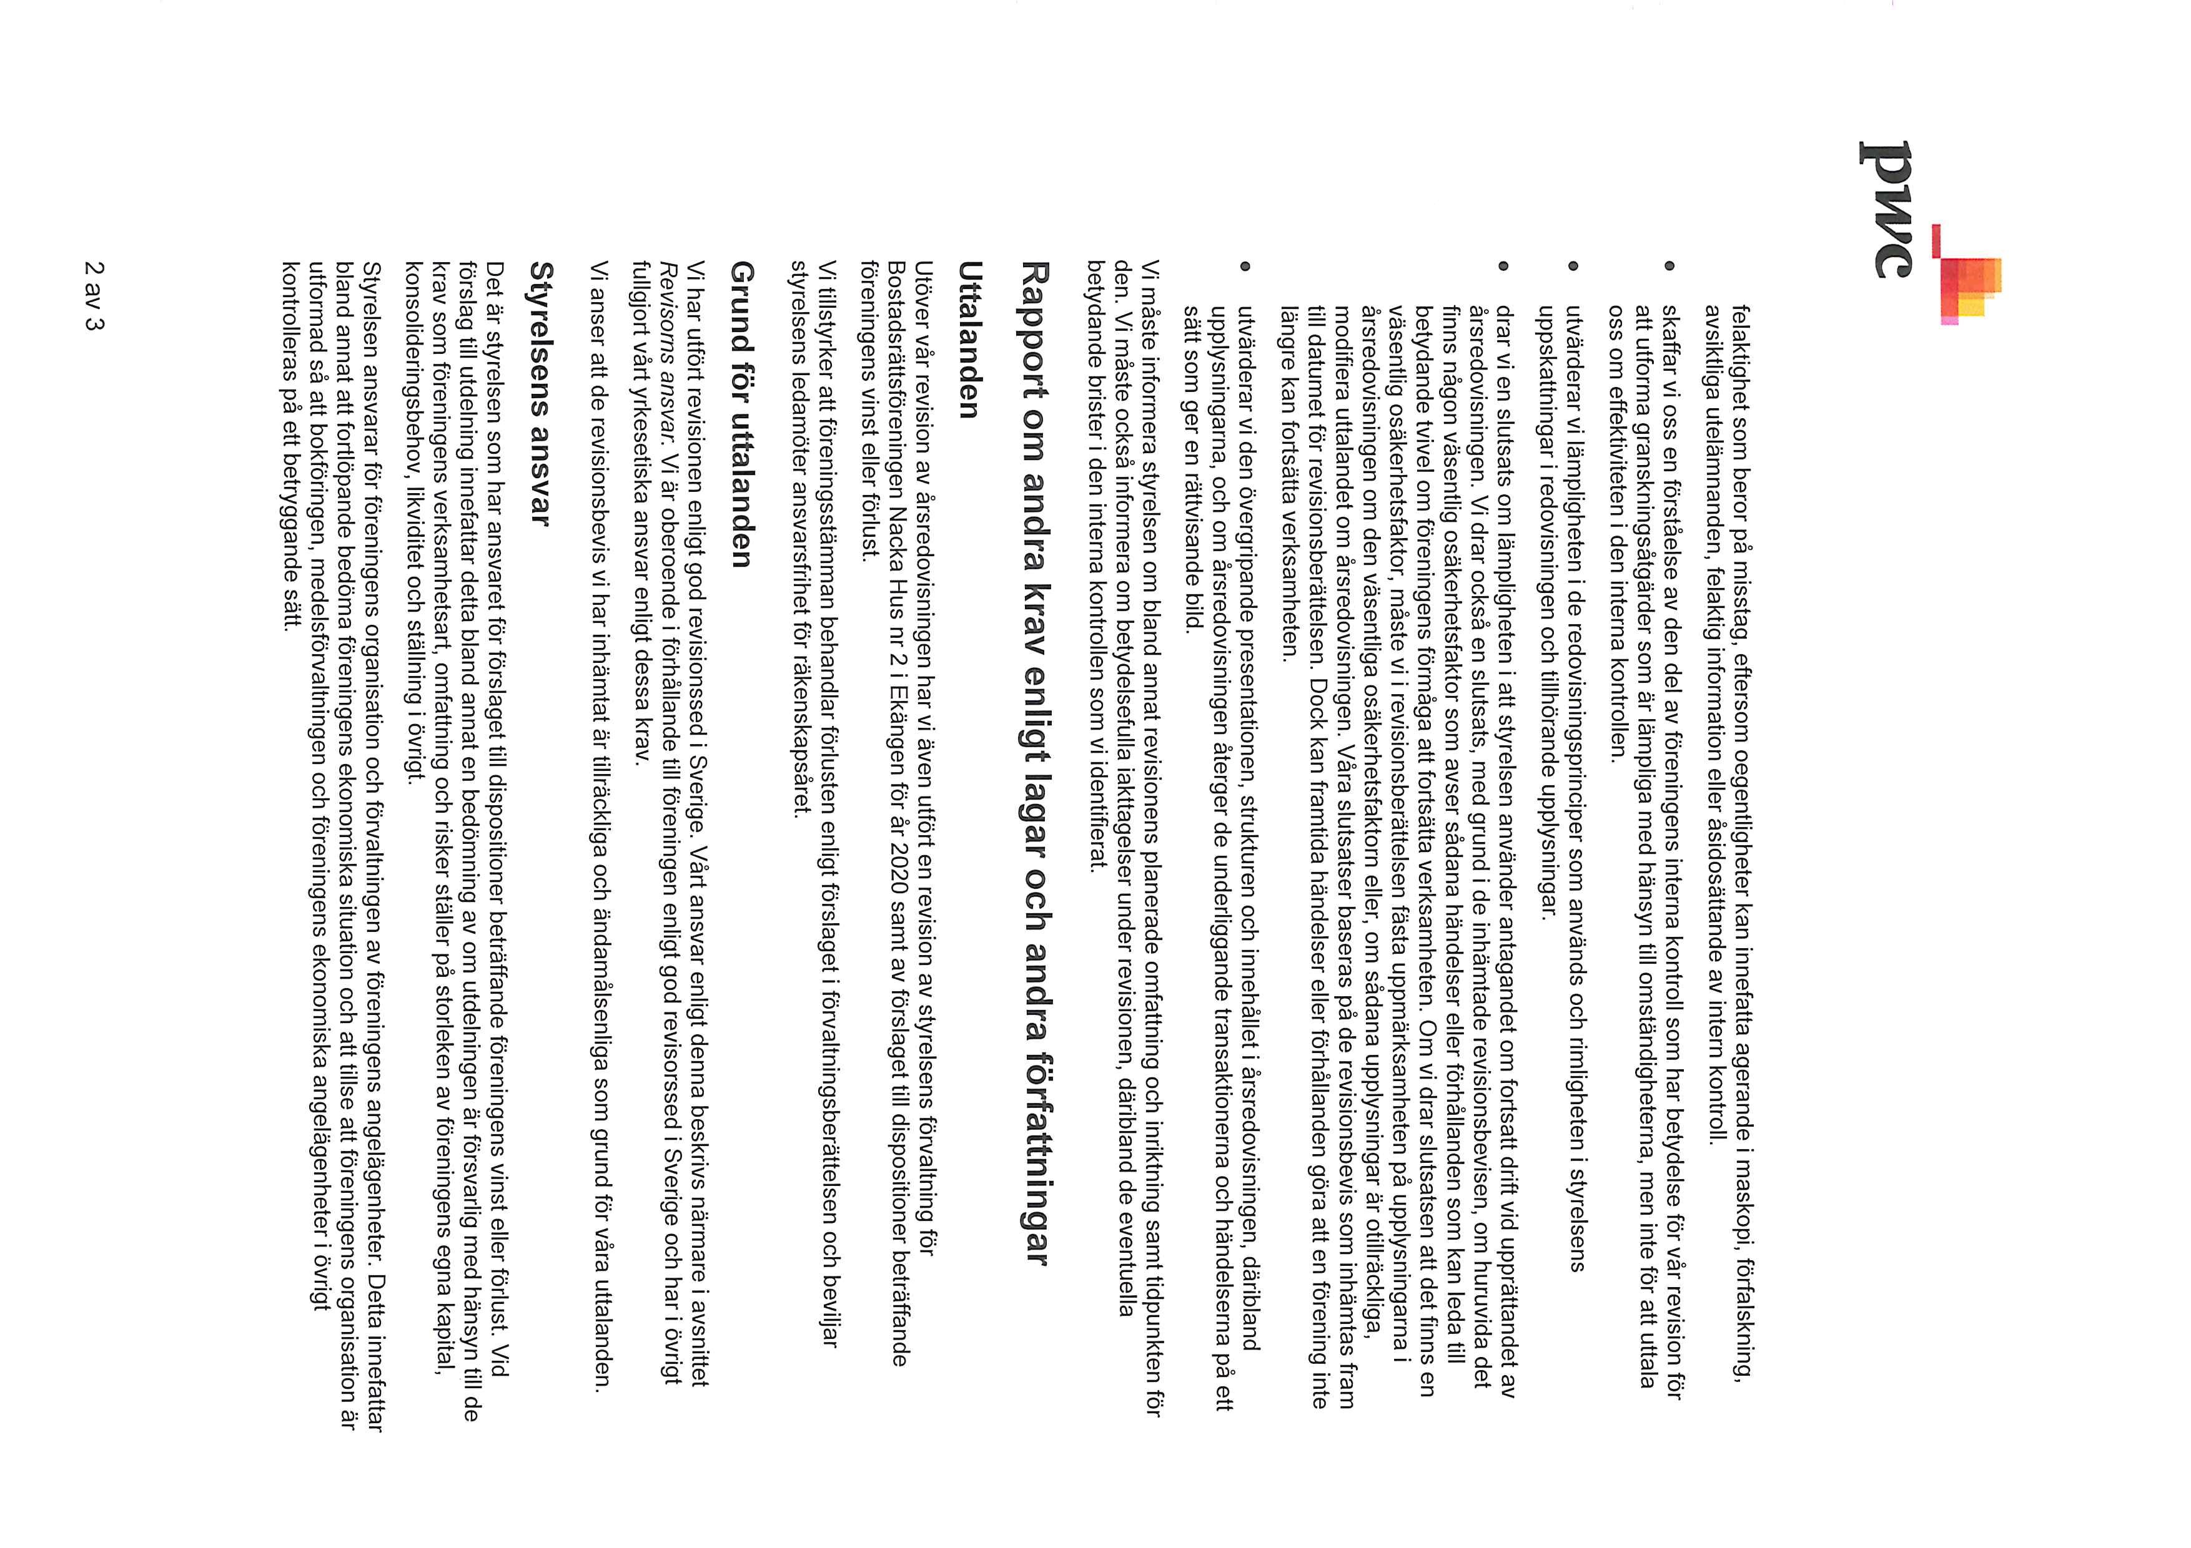
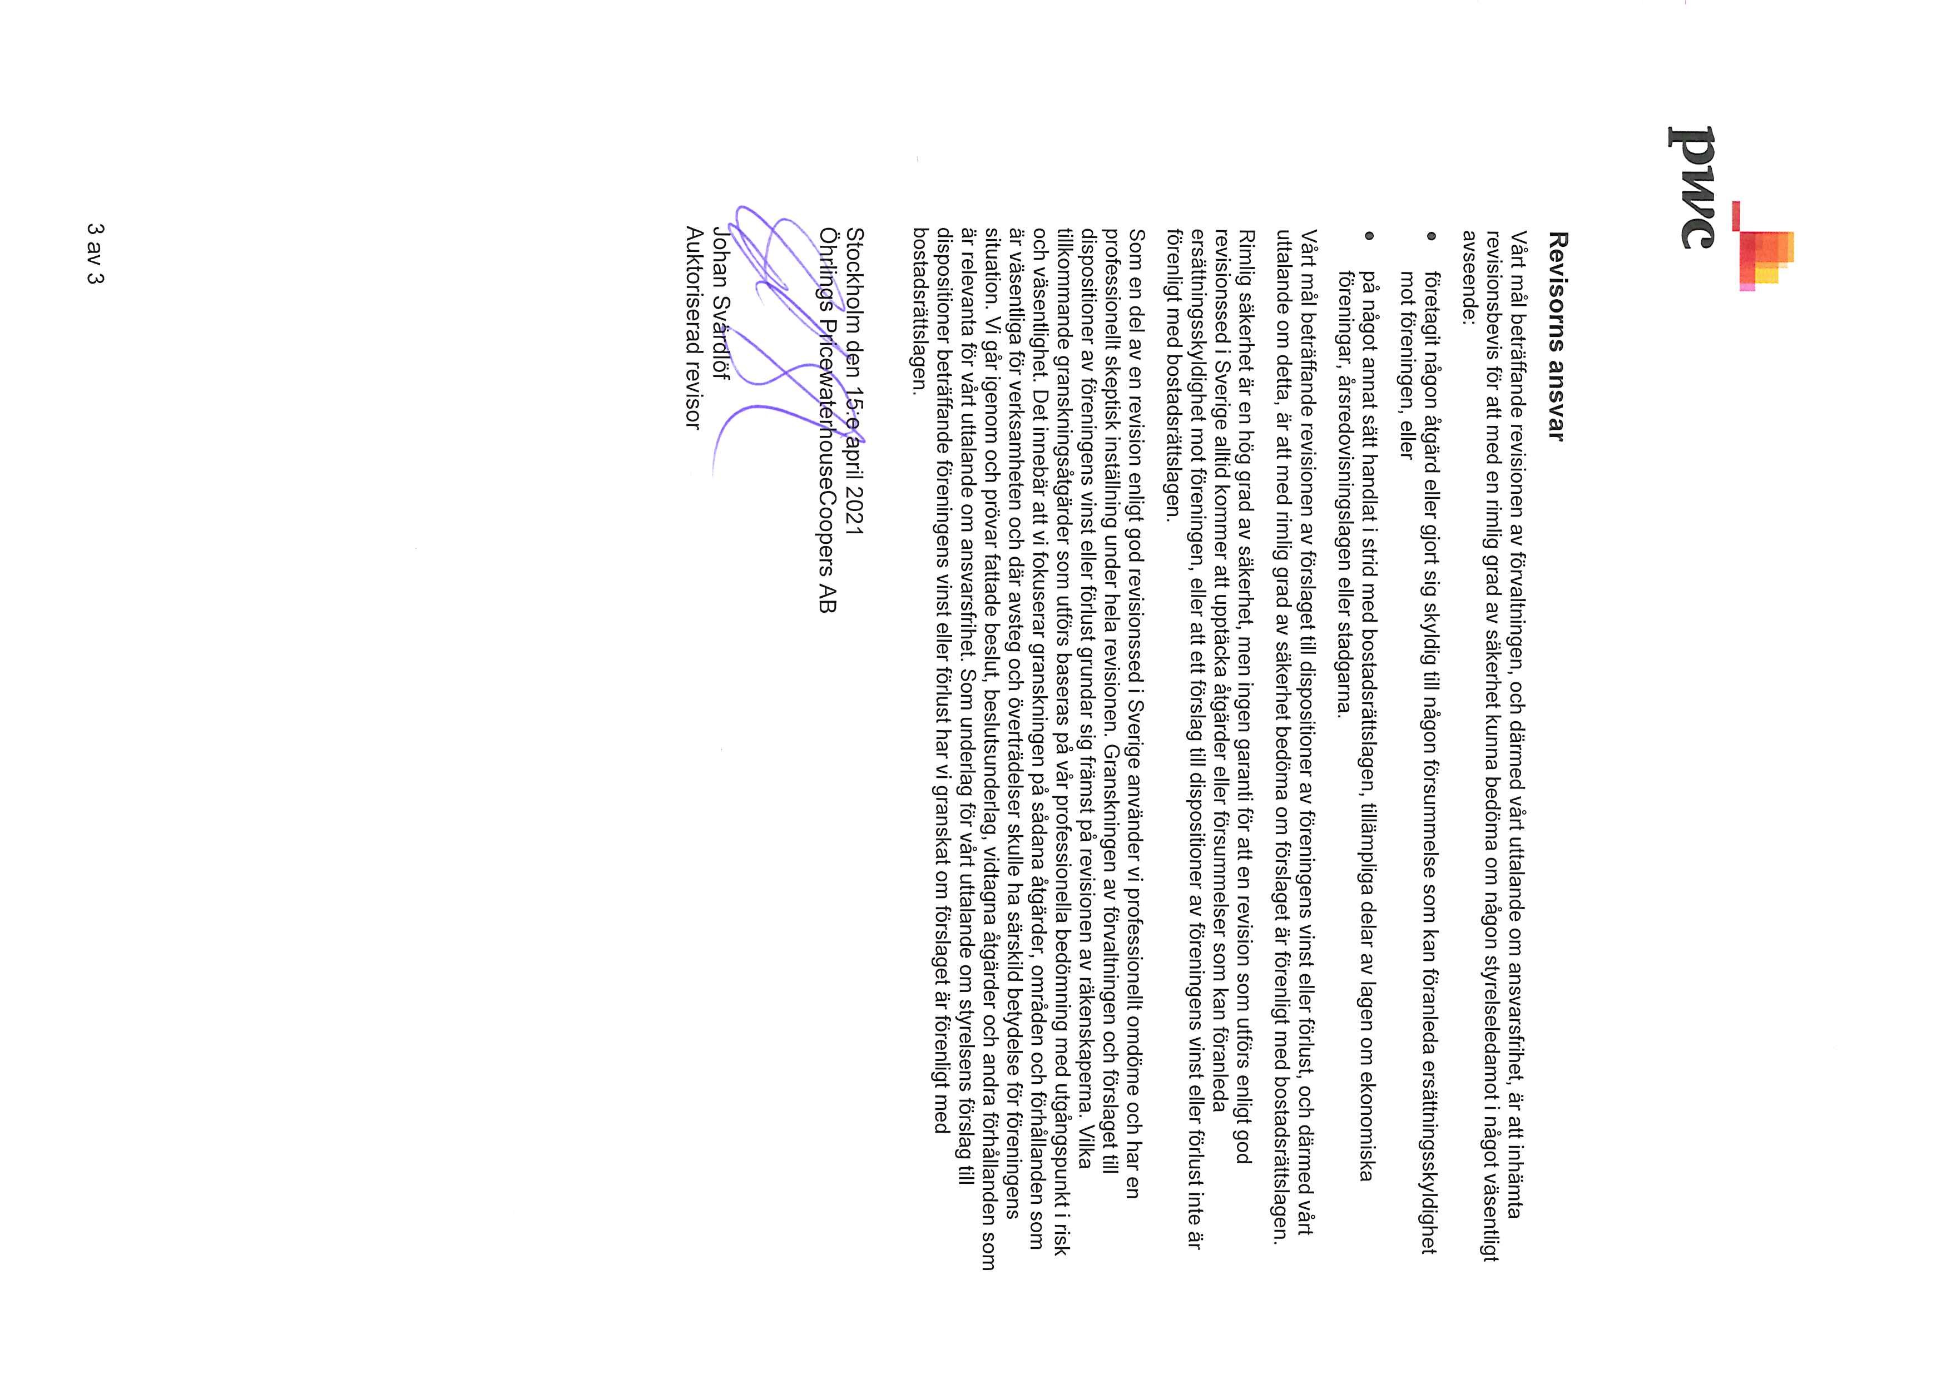

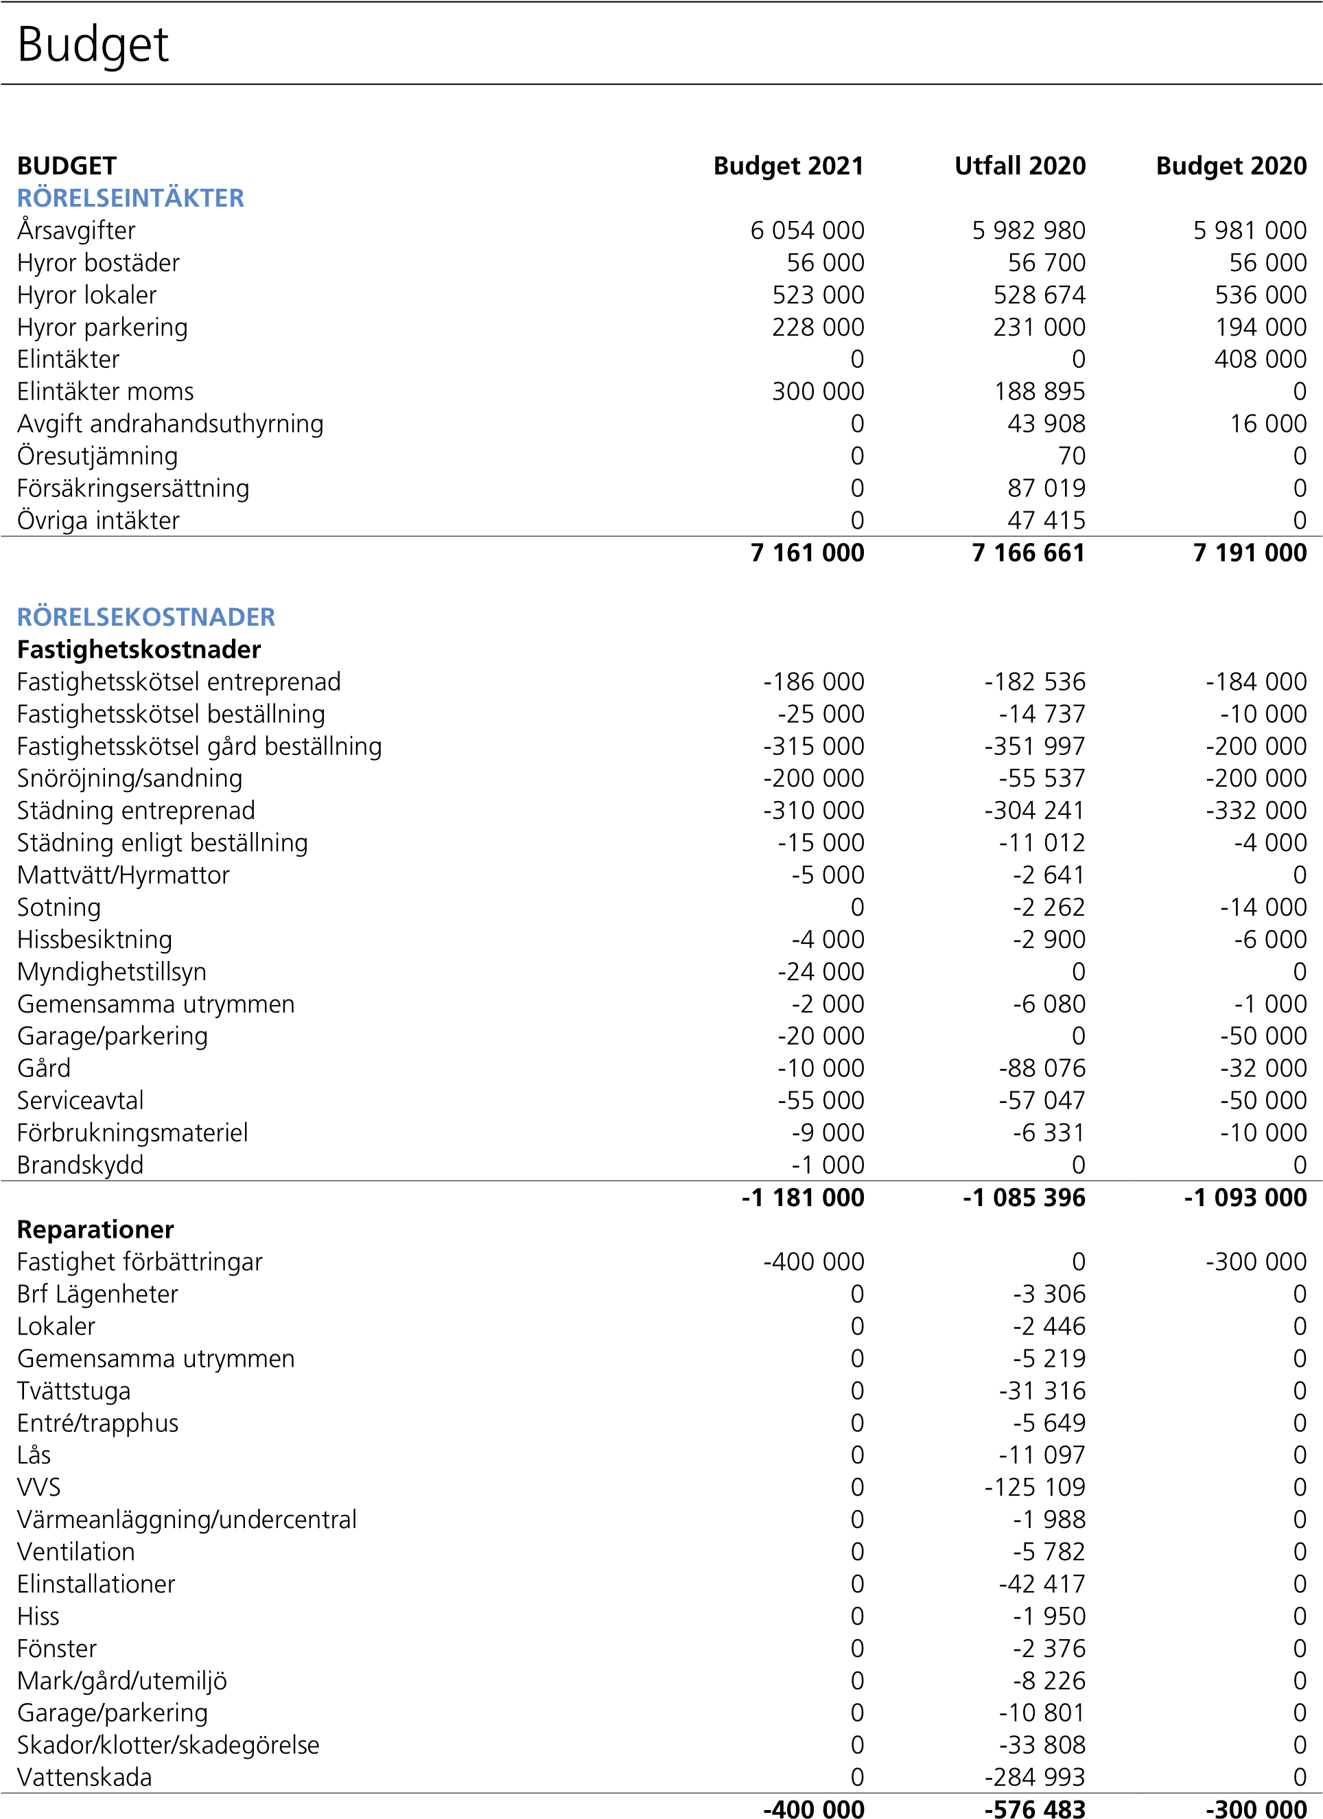

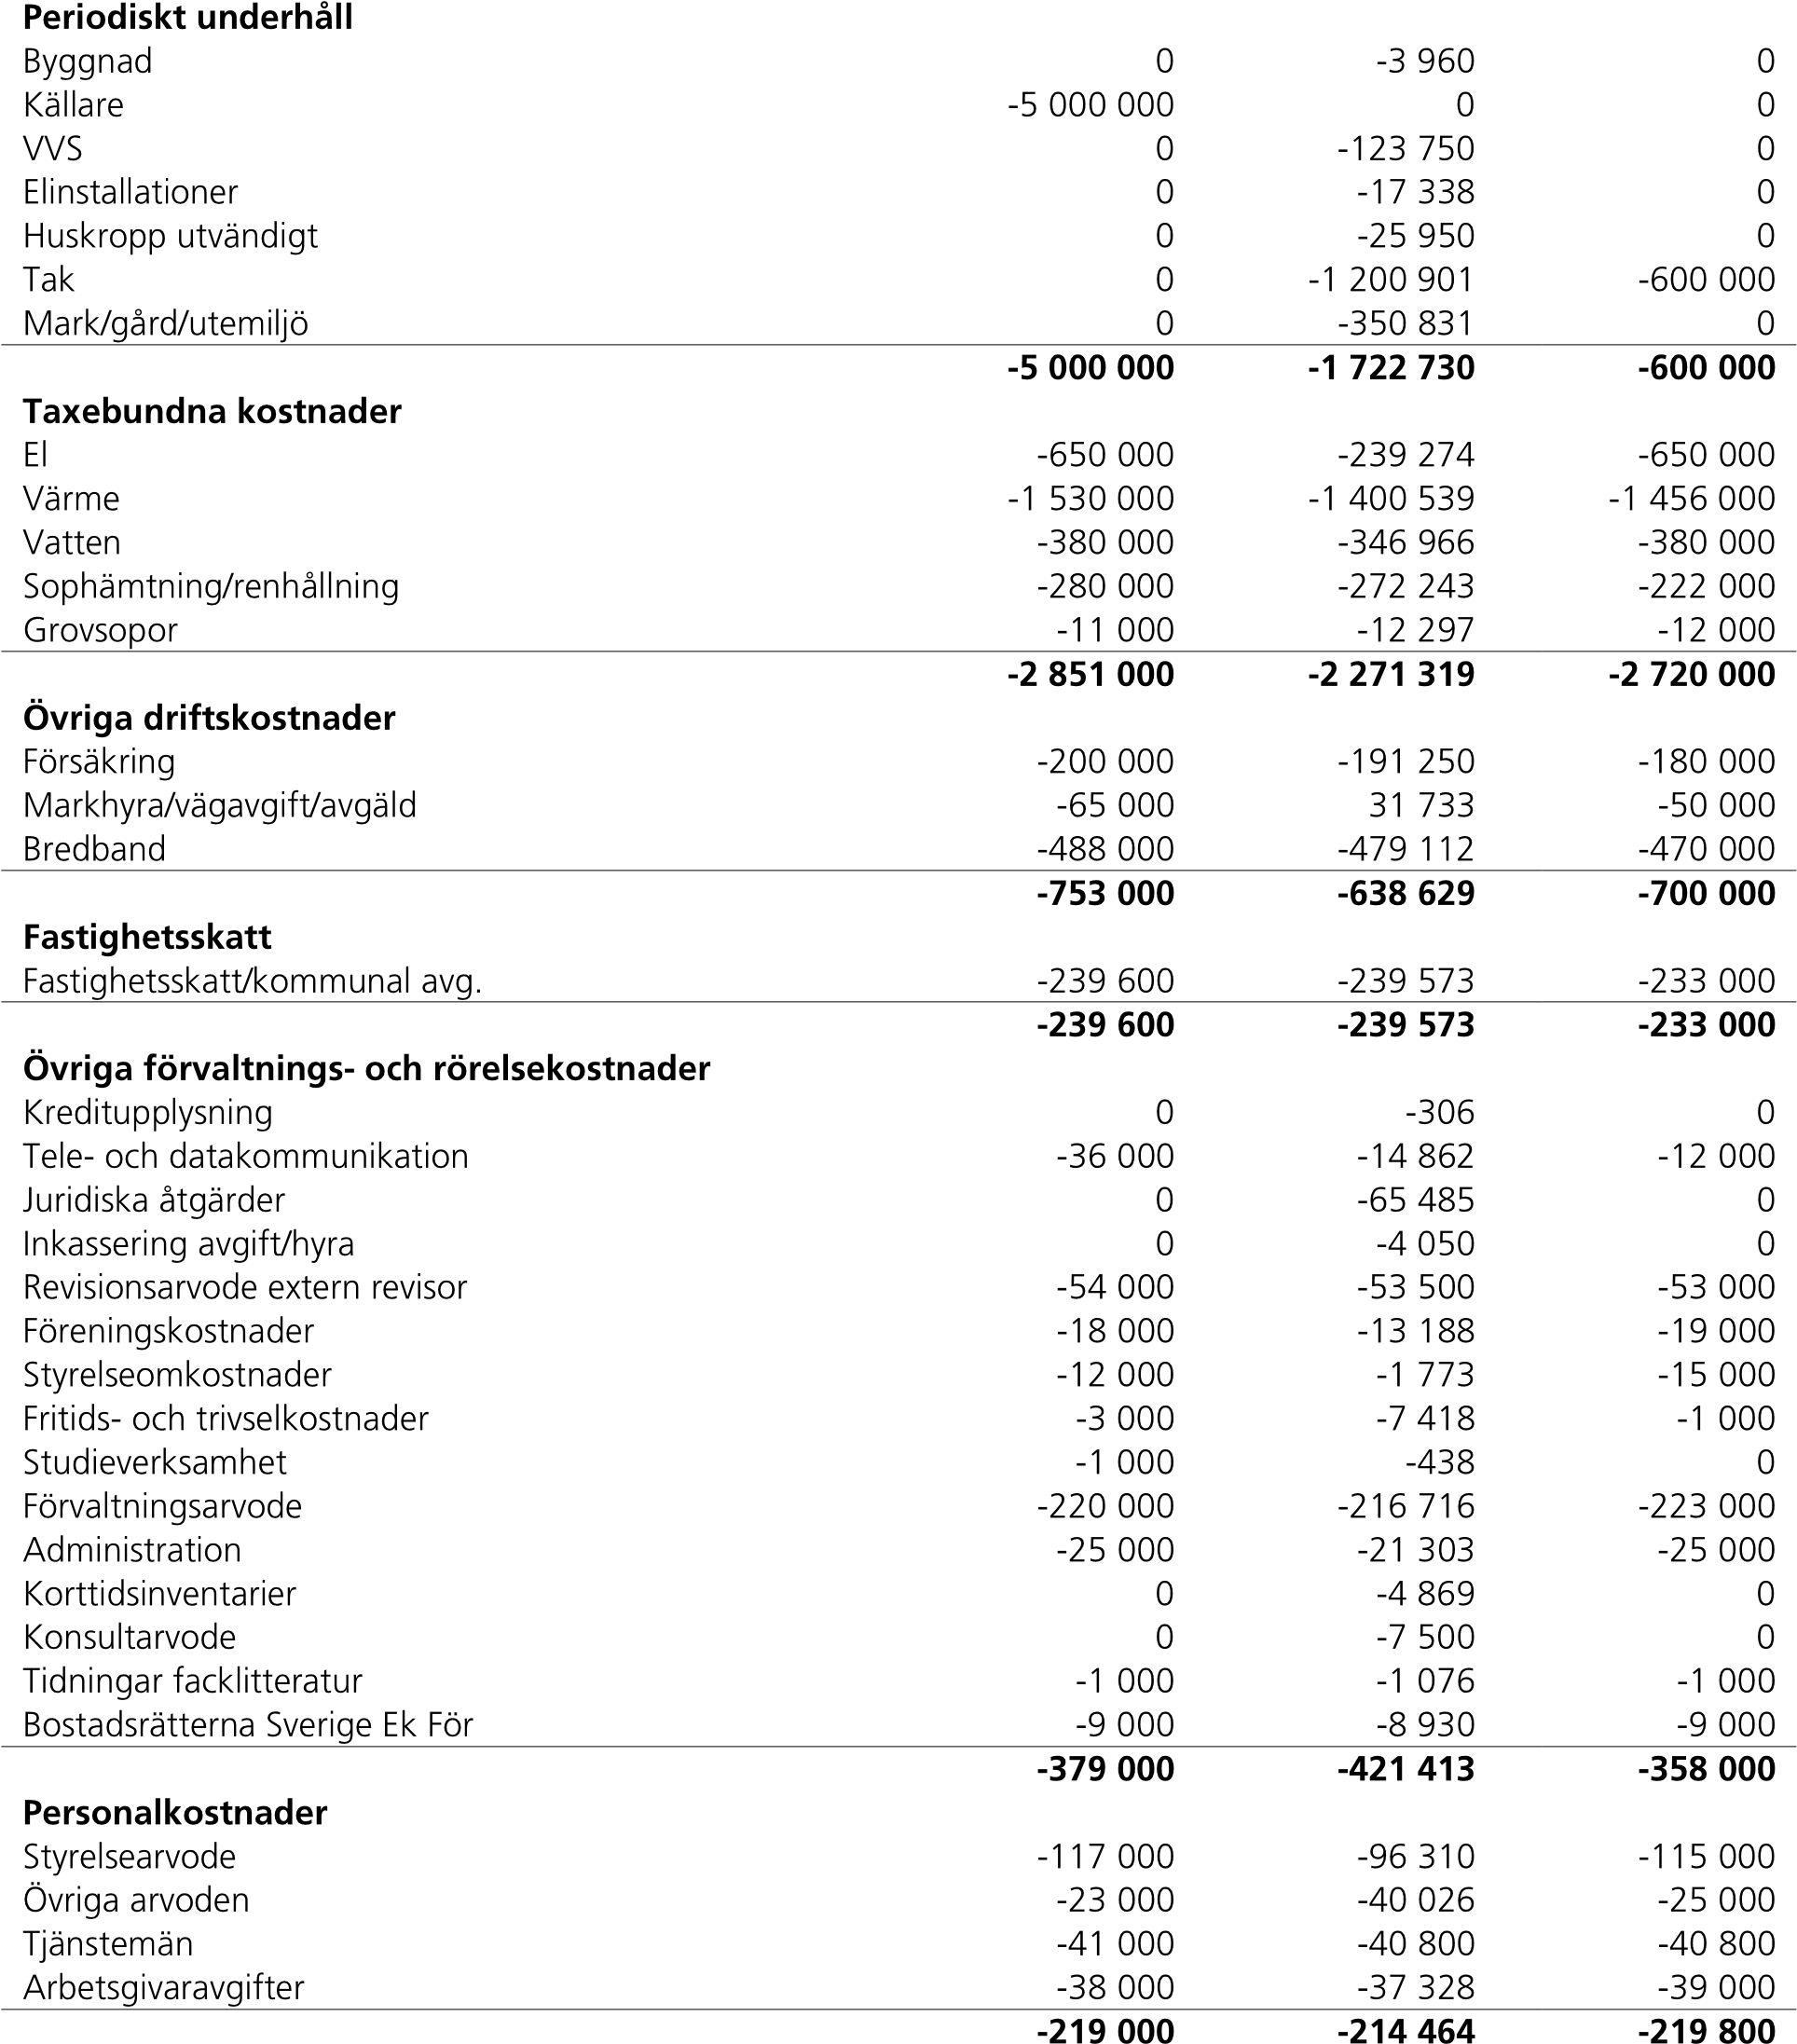

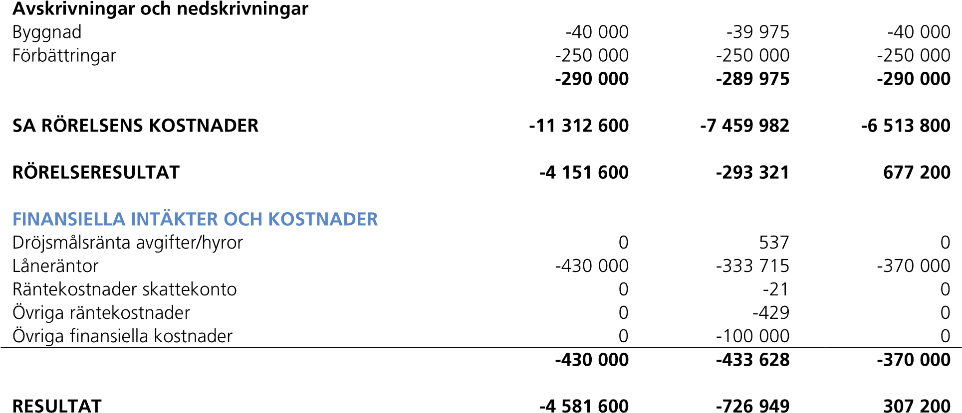

Hur man läser en årsredovisning
Årsredovisningen är den redovisning styrelsen lämnar över ett avslutat räkenskapsår och som behandlas vid föreningsstämman. Årsredovisningen ska innehålla förvaltningsberättelse, resultaträkning, balansräkning och noter.

1. Förvaltningsberättelsen
Redogörelse av verksamheten i form av text och tabeller.

2. Resultaträkningen
Visar föreningens samtliga intäkter och kostnader under räkenskapssåret. Överstiger intäkterna kostnaderna blir mellanskillnaden vinst. Vid omvänt förhållande uppstår förlust. Styrelsen föreslår för föreningsstämman hur årets resultat ska disponeras.

3. Balansräkningen
Visar föreningens samtliga tillgångar och skulder samt eget kapital vid den sista dagen i föreningens räkenskapsår. Föreningens tillgångar består av anläggningstillgångar (t ex fastigheter, inventarier samt finansiella tillgångar och omsättningstillgångar (t ex likvida medel och kort-fristiga fordringar). Föreningens skulder består av långfristiga skulder (t.ex. fastighetslån) och kortfristiga skulder (t ex förskottshyror och leverantörsskulder). Under eget kapital redovisas grundavgifter, olika fonder samt disponibla vinstmedel eller ansamlad förlust.

Termer i årsredovisningen
ANLÄGGNINGSTILLGÅNGAR är tillgångar i föreningen som är avsedda för långvarigt bruk.
AVSKRIVNINGAR är den kostnad som motsvarar värdeminskning på bl.a. föreningens byggnad och inventarier. Avskrivningar görs för att fördela kostnader på flera år.
DRIFTSKOSTNADER är kostnader för löpande funktioner i en fastighet. Exempel på driftskostnader i en bostadsrättsförening är värme, el, vatten och avlopp, städning, sophämtning och fastighetsskötsel.
FOND FÖR YTTRE UNDERHÅLL är en fond som föreningen enligt stadgar och/eller stämmobeslut gör en reservering till årligen. Syftet är att säkerställa utrymme för fastighetens framtida underhåll. KORTFRISTIGA SKULDER är skulder som förfaller till betalning inom ett år.
LIKVIDITET är föreningens betalningsförmåga på kort sikt och utgörs av föreningens tillgängliga bankmedel.
LÅNGFRISTIGA SKULDER är skulder som förfaller till betalning om ett år eller senare.
OMSÄTTNINGSTILLGÅNGAR är tillgångar som
löpande förbrukas, säljs eller omvandlas till likvida medel. Omsättningstillgångarna används för att betala löpande utgifter och finansiera den dagliga verksamheten.
SOLIDITET är föreningens eget kapital i procent i förhållande till de totala tillgångarna (benämns som balansomslutning).
STÄLLDA PANTER OCH SÄKERHETER avser de pantbrev/fastighetsinteckningar som föreningen lämnat som säkerhet för erhållna lån.
REVISIONSBERÄTTELSE är där revisorerna uttalar sig om årsredovisningen, förvaltningen och om styrelsens förslag till användande av överskott eller täckande av underskott, samt om de anser att föreningsstämman bör bevilja ansvarsfrihet för styrelsens ledamöter.
UNDERHÅLLSKOSTNADER är utgifter för planerade underhållsåtgärder enligt underhållsplan eller motsvarande som i redovisningen redovisas direkt som kostnad i resultaträkningen.
VÄRDEHÖJANDE UNDERHÅLL är utgifter för funktionsförbättrande åtgärder enligt underhållsplan eller motsvarande och som redovisas som investering i balansräkningen och kostnadsförs över tillgångens livslängd (se även ”Avskrivningar”).
SPARA din årsredovisning, det är en värdehandling!

LOKALKONTOR
STOCKHOLM 08-775 72 00
UPPSALA 018-65 64 70
GÖTEBORG 031-745 46 00
MALMÖ 040-622 67 70
SUNDSVALL 060-600 80 00 KUNDTJÄNST HUVUDKONTOR
KUNDTJANST@SBC.SE STOCKHOLM 08-501150 00
MÅNDAG–FREDAG
KL 07.00–21.00 WWW.SBC.SE
0771-722 722

